МУНИЦИПАЛЬНОЕ БЮДЖЕТНОЕ ОБЩЕОВАТЕЛЬНОЕ УЧРЕЖДЕНИЕ СРЕДНЯЯ ОБРАЗОВАТЕЛЬНАЯ ШКОЛА № 141 ГОРОДСКОГО ОКРУГА САМАРА

Материалы разработаны для организации профилактики молодежного экстремизма и межэтнических конфликтов в образовательной среде
«Мы - разные! Мы - классные!»

Авторы: Капусткина Елена Вячеславовна
заместитель директора по ВР
МБОУ Школа №141 г.о. Самара
Колесникова Евгения Михайловна
советник директора по воспитанию
МБОУ Школа №141 г.о. Самара

г. Самара, 2024

ПОЯСНИТЕЛЬНАЯ ЗАПИСКА
1.НОРМАТИВНЫЕ ОСНОВАНИЯ ДЛЯ СОЗДАНИЯ ПРОЕКТА

- Конституция Российской Федерации (принята всенародным голосованием 12.12.1993, с изменениями, одобренными в ходе общероссийского голосования 01.07.2020);
- Федеральный закон от 29.12.2012 № 273-ФЗ «Об образовании в Российской Федерации»;
- Стратегия развития воспитания в Российской Федерации на период до 2025 года (утверждена распоряжением Правительства Российской Федерации от 29.05.2015 № 996-р);
- Указ Президента Российской Федерации от 21.07.2020 № 474 «О национальных целях развития Российской Федерации на период до 2030 года»;
- Указ Президента Российской Федерации от 09.11.2022 № 809 «Об утверждении Основ государственной политики по сохранению и укреплению традиционных российских духовно-нравственных ценностей»;
- Федеральный закон «О российском движении детей и молодежи» от 14.07.2022г. № 261-ФЗ;
- Стратегия социально-экономического развития Самарской области на период до 2030 года (утверждена распоряжением Правительства Самарской области от 12.07.2017 № 441)

2.СОДЕРЖАНИЕ ПРОЕКТА

Проект «Мы-разные! Мы-классные!» реализован в МБОУ Школе №141 г.о. Самара как воспитательный проект, стратегически направленный на формирование толерантных отношений и предотвращение межэтнических конфликтов в образовательной среде.
Следуя Указу президента РФ от 21.07.2020 № 474 «О национальных целях развития Российской Федерации на период до 2030 года» данный проект способствует созданию условий воспитания гармонично развитой и социально ответственной личности на основе духовно-нравственных ценностей народов РФ, исторических и национальных традиций народов России.
Многонациональный состав населения России, социально-экономические и политические трансформации последних десятилетий, изменившие социально-демографическую картину нашего общества, порождают необходимость создания этнопсихологического климата, воспитание у подрастающего поколения взаимотерпимости, гражданских позиций, патриотизма, что предотвратит межэтнические конфликты и ксенофобию.
Проект строится на принципах демократии, развития инициативы и самостоятельности, привития норм здорового образа жизни, нравственности, традиционного воспитания патриотизма, уважения и соблюдения норм жизни Российского общества.
В проекте реализованы добровольческие инициативы по развитию социально-культурной активности и гражданского самосознания обучающихся, инициативы по социализации обучающихся, по формированию многонациональной культурной школьной среды обитания, по развитию патриотизма и любви к своей малой родине, гражданственной идентичности обучающихся.
В рамках проекта разработана модель взаимодействия образовательной организации и социальных партнеров на основе совместного плана работы, обеспечивающего формирование толерантных отношений и предотвращение межэтнических конфликтов в образовательной среде путем интеграции культурно-исторической, патриотической, спортивной деятельности в контексте нового опыта воспитательной работы в школы.
Проблема. На современном этапе укрепление дружественных взаимоотношений народов разных национальностей и вероисповеданий в российском обществе - наиважнейшая задача для сохранения мира и нашей государственности, нашей безопасности и суверенитета. Любая деструктивная информация может создавать напряжение в нашем многонациональном обществе, что и показали недавние события в г. Самаре. Мы можем говорить лишь об общих проблемах, которые могли способствовать этим событиям.
Во-первых, есть тенденция снижение качества интернационального воспитания в сфере образования.
Во-вторых, заметный рост языкового барьера. Русский язык в бывших республиках становится менее распространенным, и мигранты, приезжая семьями не социализированы в российском обществе, не владеют русским языком, не знают его культурных традиций и особенностей. Несмотря на переводчики в смартфонах, люди понимают друг друга всё хуже.
В-третьих, сказывается и тревога у людей, находящихся на незнакомой территории, а также возрастание общей тревоги социально-экономического расслоения.
Но попытка вызвать межнациональный, межэтнический и межрелигиозный конфликт обречена на провал. У нас страна сложная в культурном, языковом и религиозном плане. Поволжье - также территория многонациональная, где проживают люди более 145 национальностей. Но с давних времен на нашей земле мирно уживались народы различных национальностей. Поэтому сейчас перед обществом и системой образования остро встает вопрос формирования толерантных отношений, предотвращения межэтнических конфликтов, в том числе, в образовательной среде, воспитание патриотизма и гражданственной идентичности обучающихся.
Предпосылками к разработке данного проекта в МБОУ «Школе №141» г. о. Самара стал проведенный всесторонний мониторинг, результаты которого можно сформулировать так: в школе сложный контингент обучающихся, до 65% детей - выходцев из ближнего зарубежья родители, которых плохо социализированы в социум, часто не владеют русским языком. Наличие в школе детей-мигрантов, более 70% семей имеют низкие доходы, в школе большой процент детей из неполных семей. Социально-неблагоприятная среда (школа находится на Безымянке, вдалеке от ведущих образовательных центров (ВУЗОВ) города, на значительном расстоянии от основных культурных центров (театров, музеев) города в рабочем районе, наличие в непосредственной близости от школы Безымянского торгового рынка, железнодорожной станции).
Положительными же факторами можно считать: более 77% родителей удовлетворены условиями обучения в школе, т.е. наличие налаженного контакта с родителями, наличие в непосредственной близости от школы торгово-развлекательного центра «Виваленд» (с 5 кинотеатрами и игровым залом на территории). А также, в непосредственной близости от школ находятся ЦДО «Крылатый», «Поиск», «Ирбис» и наличие грамотных, опытных педагогических кадров.
Актуальность. Мы считаем, что наш проект имеет серьёзное воспитательное и социально-культурное значение для г. Самара. Проект отличается своим личностно-деятельностным подходом по созданию образовательно-воспитательной среды школы, способствующей формированию толерантных отношений и предотвращению межэтнических конфликтов в образовательной среде. А также, сохранение знаний об истории и культуре многонационального состава нашего края. Формирование уважительного отношения к многонациональному составу нашей страны, гражданственной идентичности и самосознания, воспитание патриотизма и любви к своей новой родине путем реализации проекта «Мы-разные! Мы-классные!» - это наши приоритеты.
  - ПРИНЦИПЫ РЕАЛИЗАЦИИ ПРОЕКТА

Основополагающими принципами реализации проекта явилось соблюдение важных гуманистических принципов:
-признание прав и свобод человека важнейшей ценностью независимо от его национальной принадлежности;
-готовность к мирному урегулированию противоречий, участие третьей стороны в достижении компромиссных решений и отказ от насилия и принуждения;
-развитие культурного сотрудничества между этническими общностями.
Целевая аудитория: в проекте приняли участие обучающиеся школы с 1 по 11 класса, их родители, администрация и педагоги школы, социальные партнеры.
Проект долгосрочный - реализован в (2019-2024г.).
Проект разработан в 4-х направлениях:
-культурно-массовая работа,
- музейно-краеведческая работа,
- спортивная работа,
-патриотическая работа.
1 блок: культурно-массовая работа. Цель: путем погружение в культурно-образовательную среду воспитывать уважение к культурным традициям разных народов, формировать дружеские добрососедские отношения, толерантность, предотвращение межэтнических конфликтов.
2 блок: музейно-краеведческая работа. Цель: через возрождение исторических событий осуществлять живые формы общения, направленные на сохранение исторической памяти, становление гражданской позиции как основы проектирования собственного будущего в контексте мирного, бесконфликтного сосуществования различных народов на нашей земле. Решение задачи повышения эффективности такого воспитания невозможно без обращения к семейным ценностям, которые выступают основой духовно-нравственного развития личности. Главное, чтобы родители стали активными участниками совместной деятельности семьи и школы по воспитанию. Для чего необходимо искать новые формы взаимодействия поколений в рамках реализации программы воспитания школы, в равной степени интересные как обучающимся, так и их родителям. Центром организации неформального общения детей и взрослых может стать музейное пространство школы, на базе которого могут быть организованы совместные детско-взрослые события, содержание которых направлено на сохранение и укрепление семейных ценностей и традиций, а музейная обстановка, экспонаты позволят обеспечить исторический и социокультурный контекст общения интернационанных поколений.
3 блок: спортивная работа. Цель: создать условия для широкого привлечения к спортивно-массовым мероприятиям обучающихся школы и членов их семей, пропаганды достижений в национальных видах спорта.
Спорт объединяет людей разных возрастов, национальностей, религий и социальных слоев, что способствует формированию толерантности и уважения к людей друг к другу. Физическая культура и спорт играют важную роль в профилактике молодежного экстремизма.
Во-первых, занятия спортом и физической культурой способствуют формированию здорового образа жизни, укреплению физического и психического здоровья, повышению самооценки и самодисциплины.
Во-вторых, занятия спортом способствуют проявлению социальной активности подростков, помогают более конструктивно строить их межличностные отношения как внутри, так и вне собственного социума, завоевывая тем самым широкую общественную поддержку, что в свою очередь противодействует социальному исключению обучающихся в детском коллективе.
В-третьих, спорт способствует формированию позитивного примера, формирует у подростков чувство сопричастности и гордости за победы свои и своих одноклассников, способствует сплочению и единению детского коллектива.
Обучающиеся испытывают положительные эмоции при реализации мотивов и целей, во взаимоотношениях с преподавателями, с коллегами, в существующих условиях занятий, в котором происходит социальное взаимодействие, в процессе которого учащиеся «…стремятся укрепить свой образ Я, получая одобрение и определенный статус в глазах окружающих». Спортивные достижения могут стать источником гордости и удовлетворения для молодежи, что может помочь им отказаться от негативных форм поведения. Спортивные команды и клубы создают благоприятную среду для общения и социализации молодежи, что может помочь предотвратить асоциальное поведение и экстремизм.
4 блок: патриотическая работа. Цель: воспитание патриотизма с целью предотвращение межэтнических конфликтов в образовательной среде.
Т.к. сейчас особенно Возрастает актуальность задачи корректировки способов организации учебно-воспитательного процесса в школе в сторону усиления аспектов приобщения обучающихся к ценностям патриотизма. Во время посещения одного из казачьих корпусов президент России В.В. Путин определил сохранение нравственного иммунитета общества как главную цель патриотического воспитания. Сегодня культурное самосознание и духовные ценностные коды – объекты жесткой конкурентности и противоборства, хорошо срежиссированных атак на социумы. Попытки влиять на целые народы, навязывать чуждые им ценности – реальность современного мира, которая приводит к гибели государств. «Мы должны строить свое будущее на прочном фундаменте, и такой фундамент – патриотизм, ничего лучшего пока не придумали», – отметил В.В. Путин.

  - ЦЕЛЬ И ЗАДАЧИ ПРОЕКТА

Цель проекта: Создание условий для формирование толерантных отношений и предотвращение межэтнических конфликтов в образовательной среде, обеспечение самореализации, обучения, воспитания и развития многонационального школьного коллектива на основе сотрудничества и сотворчества с социальными партнерами.
Задачи:
Воспитательные:
- способствовать формированию у ребят навыков общения, толерантности;
-способствовать воспитанию патриотизма и гражданской идентичности;
-способствовать воспитанию активной личности обучающегося, культуры его поведения в обществе, уважительного уважения к старшим;
-способствовать формированию навыков здорового образа жизни;
Развивающие:
- создать необходимые условия для проявления взаимообмена национальными культурными ценностями в многонациональном детском коллективе;
-вовлекать обучающихся в активную общественную, социально значимую работу, волонтерскую деятельность, организацию досуга обучающихся школы как средства профилактики экстремизма и терроризма;
-осваивать основные нормы поведения и бесконфликтного сосуществования в многонациональном российском обществе;
Обучающие:
-познакомить подростков с традициями, бытом и культурой народов Самарской области;
- организовать систему мероприятий, направленных на пробуждение у обучающихся интереса и уважения к различным традициям и национальной культуре народов, населяющих Россию.
В практической части были поставлены следующие задачи:
1.Разработать и провести в сотрудничестве с социальными партнёрами цикл мероприятий (лекции, экскурсии, мастер-классы, народные праздники) для обучающихся, их родителей.
2. Провести фотовыставки «Лицо моего народа», «Я, ты, он, она - вместе
целая страна!», «Национальные праздники».
3. Провести школьную конференцию проектов о национальных культурах народов Поволжья.
4. Провести цикл народных праздников: Масленица, Навруз, Сабантуй.
5. Организовать и провести декоративно-прикладную выставку «Из бабушкиного сундука».
6. Провести конкурс рисунков, плакатов «Народный праздник», «Народный костюм».
7. Провести цикл уроков, бесед, соревнований, цикл краеведческих экскурсий (в том числе виртуальных), организовать занятий с использованием национальных компонентов: таких как, урок по физической культуре «Подвижные игры народов Поволжья», библиотечные уроки, экскурсии в областной Дом Дружбы Народов, в школьный музей «Бухенвальдский набат».
8. Провести фестиваль «Мы-разные! Мы-классные!» и спортивный праздник «Вместе - мы сила!».
9.Принять участие в конкурсах профессионального мастерства с целью распространения опыта работы.
10. Обобщить и распространить опыт работы в сообществе, провести городской семинар, опубликовать материалы о ходе проекта на сайте школы, на сайте социальных партнёров (ДДН), разработать рекламную продукцию о проекте (баннеры, памятки).
  - СОЦИАЛЬНЫЕ ПАРТНЕРЫ
-Администрация Промышленного района
-Самарский государственный институт культуры , в лице Досекиной Альбины Фёдоровны, заместителя декана факультета современного искусства и художественных коммуникаций СГИК и Паршина Ю.Н., к.п.н., заведующего кафедрой режиссуры театрализованных представлений и праздников Самарской государственной академии культуры и искусств.
-СГСПУ, в лице доцента, к.п.н. Макаровой Т.Е.
- самарский педагогический колледж и РСПЦ Клюевой.
-Чувашская национальная школа
-Музыкальная школа №20
- ЦВР Кировского района г.о. Самара "Крылатый", центр "Русский дом", в лице руководителя: Трубочкиной Галины Вениаминовны
-ЦДТ «Ирбис» г.о. Самара, ЦВП «Поиск».
-Центр «Семья» Промышленного район
-газета «Самарский регион», в лице журналиста, ведущего рубрики «Глубинка» Косарева Андрея Николаевича
-Дом Дружбы народов
-сотрудники городских библиотек;
-педагоги ДО и тренеры спортивных секций и клубов Кировского и Промышленного районов.

  - ПРЕДПОЛАГАЕМЫЕ НОВЫЕ НАПРАВЛЕНИЯ В РАБОТЕ
Это - культурный взаимообмен по девизом «Уважая - узнаем, узнавая - понимаем, понимая - принимаем!» Т.е., уважая иную культуру, традиции мы сами знакомимся с ними путем проведения народных праздников, фестивалей, мастер-классов. А через организацию краеведческой, экскурсионной работы помогаем детям-мигрантам лучше узнать свою новую родину – Самару и социализироваться.
Важным моментом является привлечение к этой деятельности семей обучающихся, тесное сотрудничество с родителям, т.к. социализировать необходимо в целом семьи мигрантов, обучая их русскому языку, прививая им традиционные ценности российского общества, знакомя с историей и культурой г. Самары, с нормами поведения в российском обществе, знакомя их с культурными традициями Самарской земли, где им предстоит обустраиваться и жить в дальнейшем.
Т.о., сохранение исторической памяти, получение новых сведений о своей малой родине, изучение русского языка, сбор краеведческого, национального материала и современная его интерпретация в виде выставок, разработанной коллекции декоративно-прикладных изделий, проведения мастер-классов, экскурсий, фото выставок и видеоматериалов – это новые формы работы в данном направлении.
Дальнейшее развитие проекта после его завершения: С 2019г. в школе доброй традицией стало ежегодное проведение фестиваля «Мы - разные! Мы - классные!» и цикла национальных костюмированных праздников, например, «Навруз», «Сабантуй», «Масленица». Ежегодно проводится спортивный праздник «Мы должны всем рекордам наши звонкие дать имена!», серии спортивно-показательных выступлений и турниров в школе «Вместе мы - сила!». Продолжается краеведческая, поисковая и музейная работы в школьном музее «Бухенвальдский набат», продолжается ежегодное участие в патриотических акциях «Бессмертный полк», «День родного языка», продолжается сотрудничество с социальными партнерами школы: областным Домом Дружбы народов, научными центрами ЦРО, ИРО и ЦВР «Поиск», «Ирбис», «Крылатый» и т.д.

  - ОСНОВНЫЕ МЕРОПРИЯТИЯ ПРОЕКТА

- Фестиваль «Мы-разные! Мы-классные!», спортивный праздник «Вместе - мы сила!» (все участники проекта).
- Фотоконкурсы, декоративно-прикладные выставки. Выставки рисунков.
- Беседы, экскурсии, лекции, открытые мероприятия, школьная конференция. Краеведческая и музейная работа. Патриотические акции и мероприятия (Бессмертный полк, Мы помним! Мы гордимся!)
- Работа со СМИ (газета «Самарский регион», сайт ДДН, ВК)
- Проведение городского семинара. Подготовка аналитических отчётов по проекту, мониторинг, обобщение опыта работ по данному направлению деятельности.

- СОДЕРЖАНИЕ ПРОЕКТА «МЫ-РАЗНЫЕ! МЫ-КЛАССНЫЕ!»
Достижение цели и решение задач воспитания осуществляется в рамках всех направлений деятельности программы. Содержание, виды и формы воспитательной деятельности представлены в соответствующих 4-х блоках: культурно-массовая работа, музейно-краеведческая работа, спортивная работа, патриотическая работа и отражены в таблице рабочего плана реализации проекта.
Краткое описание содержания проекта.
Механизм реализации социального проекта «Мы-классные! Мы-разные!» включает в себя следующие основные этапы:
• I этап (мотивационный). Цель: ознакомление коллектива учащихся и родителей, преподавателей, с основными задачами проекта. Форма реализации: круглый стол. Участники: школьный актив, представители волонтерского отряда, преподаватели, родительского комитета (родители, законные представители).
• II этап (аналитический). Цель: определить проблемы, определить уровень отношений в ученическом коллективе (уровень сплоченности, уровень толерантности, уровень информированности о проблемах ксенофобии, экстремизма и терроризма в российском обществе). Форма реализации: анкетирование, беседы, родительские собрания.
• III этап (информационный). Цель: определить способы и методы решения поставленных задач, а также методически грамотно использовать информационный материал.
Форма реализации: составление методических материалов, (разработка сценариев праздников, мероприятий), назначение кураторов по 4-м направлениям проекта, разработка нормативно-правовой документации, организация выпусков стенгазеты, изучение СМИ, материалов из интернета по данной проблеме, составление плана работы со школьниками, родителями (законными представителями), преподавателями, заключение договоров с социальными партнерами, разработка совместных планов работ с ними.
• IV этап (реализация). Цель: практический переход к выполнению проекта согласно рабочего плана реализации проекта. Форма реализации: проведение цикла мероприятий по 4-м выбранным направлениям с целью воспитания неприятия ксенофобии, экстремизма и терроризма, межэтнического взаимодействия подростков; изучение семей учеников, налаживание тесных контактов и взаимодействия с ними, привлечения их к участию в проекте; реализация совместных мероприятий с социальными партнерами; анкетирование преподавателей, кураторов направлений с целью изучения ситуации межэтнического взаимодействия обучающихся в школьном коллективе; проведение социологических опросов по указанной тематике, конкурсов рисунков, выставок, праздников, фестивалей, конференций, подготовка чтецов, изготовление плакатов, написание сочинений, подбор фотографий, видеороликов, проведение лекций, мастер-классов, встреч, экскурсий, волонтерских мероприятий, общенародных и общекультурных праздников с участием обучающихся, педагогов, родителей (законных представителей), социальных партнеров, проведение спортивных соревнований, родительских собраний, педагогических советов, семинара.
• V этап (заключительный). Цель: подведение итогов и планирование дальнейшей работы с учетом позитивного накопленного опыта. Следует лучшие практики проекта взять на вооружение, сделать традиционными для школы, проводить их ежегодно.

9. РАБОЧИЙ ПЛАН РЕАЛИЗАЦИИ ПРОЕКТА
Таблица №1
№п/п | Наименование этапа, мероприятий | Сроки начала и окончания | База проведения | Организаторы, участники, исполнители | Деятельность. Результаты.  Индикаторы (количественные и качественные показатели)
Подготовительный этап
1 | Заключение договоров и контактов с социальными партнёрами | январь-февраль | МБОУ Школа №141 | Администрация школы и руководитель проекта | Определение соц. партнёров, заключенные договора (не менее 5 социальных партнеров)
2 | Разработка нормативной документации по проекту | февраль | МБОУ Школа №141 | Творческая группа | Формирование творческой группы и разработка приказов
3 | Разработка совместного плана реализации проекта (экскурсии, конференции, семинаров, фестивалей, праздников, соревнований и т.д.) | февраль | МБОУ Школа №141 | Творческая группа и соц. партнёры | -Выработка общей стратегии действий по проекту.  -Корректировка совместных планов работы.  -Отработка плана проекта в соответствии с требованиями к социальным проектам  -Назначение кураторов по направлениям работы, закрепление их функционала в проекте
4 | Обсуждение предложении проекта на родительском совете школы | март | МБОУ Школа №141 | Творческая группа и соц. партнёры | -Выработка общей стратегии действий по проекту  -Выбор актива родителей
5 | Обсуждение и корректировка проекта программы воспитания с Советом старшеклассников и с командой волонтеров | Февраль-март | МБОУ Школа №141 | Творческая группа и соц. партнёры | -Выработка общей стратегии действий по проекту  -Составление групп активов, закрепление за ними направлений работы,  -Совместное планирование
6 | Определение финансирования проекта | Февраль-март | МБОУ Школа №141 | Администрация школы и руководитель проекта | Составление финансового плана проекта
Основной этап

1 блок культурно-массовая работа
7 | Фотоконкурсы  Декоративно-прикладная выставка «Вышивка народов России», «Из бабушкиного сундучка»  Выставка «Народный костюм» (элементы декора)  Выставка «Куклы в народных костюмах» | май-сентябрь  февраль-май  (по плану) | руководитель проекта Капусткина Е.В., зам. директора по ВР  МБОУ Школа №141 | Творческая группа и соц. партнёры, участники проекта, обучающиеся и родители, педагоги  Куратор - уч. начальной школы Носкова О.В. | Информирование и обучение участников проекта  -фото материалы  (4 выставки)  Организация фестиваля «Мы-разные! Мы-классные!», выставки плакатов национальных костюмов. Проект реализуется совместно с Областным Домом Дружбы народов.  «Мы – разные! Мы – классные!».. | Дом дружбы народов Самарской области (vk.com)  Информация о реализации проекта регулярно размещается на сайте ДДН  https://samara.bezformata.com/listnews/proekt-mi-klassnie-mi-raznie-v-shkole/78876955/
8 | Выставка рисунков (школьный уровень)  Городской конкурс рисунков и декоративно-прикладного искусства на Этнографический фестиваль «Серпантин» | сентябрь-октябрь  (по плану) | руководитель проекта Капусткина Е.В., зам. директора по ВР  МБОУ Школа №141  МБОУ Школа №53 | Творческая группа и соц. партнёры, участники проекта, обучающиеся и родители, педагоги  Куратор - уч. начальной школы Носкова О.В. | - очные выставки  (2 выставки)  Городской конкурс (4 чел.) в 2х номинациях
9 | Организация народных праздников: Масленица, Навруз, Сабантуй. | февраль-июнь  (ежегодно) | руководитель проекта Капусткина Е.В., зам. директора по ВР  МБОУ Школа №141 | Творческая группа и соц. партнёры, участники проекта, обучающиеся и родители, педагоги  Куратор - уч. начальной школы Носкова О.В. | -проведение 3 национальных праздников  (Приложение 4)
10 | Конкурс плакатов  «Национальный костюм» | сентябрь-октябрь | Очно, руководитель проекта МБОУ Школа №141 | Творческая группа и соц. партнёры | Основное мероприятие  -фото материалы
11 | Работа с родительской общественностью, беседы, совместные акции «Мы - вместе!»  (кулинарный конкурс «Кухня народов мира») | сентябрь-октябрь | очно, руководитель проекта МБОУ Школа №141 | Творческая группа и соц. партнёры | Основное мероприятие  -фото материалы
12 | Школьная конференция «Мы-разные! Мы-классные!» (защита проектов) | март | руководитель проекта Капусткина Е.В., зам. директора по ВР  МБОУ Школа №141 | Творческая группа и соц. партнёры | Проведение фестиваля  Количество участников:  25 чел.
13 | Фестиваль, посвященный 170-летию родного языка | февраль | руководитель проекта Капусткина Е.В., зам. директора по ВР  МБОУ Школа №141 | Творческая группа и соц. партнёры | Проведение фестиваля  Количество участников:  98 чел.
14 | Разработка программы и проведение фестиваля «Мы-разные! Мы-классные!» | май | руководитель проекта Капусткина Е.В., зам. директора по ВР  МБОУ Школа №141 | Творческая группа и соц. партнёры | Информирование и обучение участников проекта  (Приложение 1,4)
15 | Разработка рекламной продукции о проекте  (баннеры, памятки) | июль-сентябрь | руководитель проекта Капусткина Е.В., зам. директора по ВР  МБОУ Школа №141 | Творческая группа и соц. партнёры | Информирование и обучение участников проекта  -материалы на сайте школы и ДДН, в социальных сетях  -баннеры и буклеты, памятки  (Приложение 2)
16 | Праздники:  «День толерантности»  «День государственного Флага»  «Международный день Родного языка»  Акция «Читаем на родном» | 16 ноября  30 ноябрь  20 февраля  февраль | руководитель проекта Капусткина Е.В., зам. директора по ВР  МБОУ Школа №141 | Творческая группа и соц. партнёры | Количество участников:  80 чел.  https://vk.com/wall-200804740_1135  https://vk.com/wall-200804740_1182  https://vk.com/wall-200804740_1347  https://vk.com/wall-200804740_1351
17 | Всероссийский конкурсе звучащего слова «О любви на родном языке» | Февраль-май | МБОУ Школа №141 | Творческая группа и соц. партнёры | Количество участников:  26 чел.  Информация о победителях и призерах конкурса размещена на сайте Центра современных образовтельных технологий по адресу: https://centersot.ru/о-любви-на-родном-языке/
2 блок музейно-краеведческая работа
18 | Консультации педагогов и волонтёров работе в проекте | Февраль-май | МБОУ Школа №141 | Творческая группа и соц. партнёры  Волонтеры, кураторы направления - уч. географии Малова Н.А., учитель истории Бубнова Н.А. | Даны рекомендации для волонтеров
19 | Обучение обучающихся и педагогов основным методическим приёмам по работе с краеведческим материалом, интервьюирование (очно и дистанционно), обучение по художественному подходу к разработке видеопродукции | Март-апрель | МБОУ Школа №141  Специалисты из ДДН, СГИК, ЦВР «Крылатый» | Творческая группа и соц. партнёры  Волонтеры, кураторы направления- уч. географии Малова Н.А.,  учитель истории Бубнова Н.А. | Материалы, размещены на сайте МБОУ Школы №141, на сайте ДДН, ВК
20 | Сбор этнографического материала | В течение всего периода | МБОУ Школа №141 | кураторы направления- уч. географии Малова Н.А., учитель истории Бубнова Н.А. | Материалы размещены на стендах школьного музея
21 | Районная краеведческая олимпиада  Городская краеведческая олимпиада | 2021 и 2023г. | МБОУ Школа №141 | кураторы направления- уч. географии Малова Н.А., учитель истории Бубнова Н.А. | 2 призера
22 | Проведение мастер-классов от профессионалов;  Мастер-классы: «Изготовление куклы Маслёны», «Роспись пряничков», «Изготовление пасхальных сувениров»  Проведение краеведческих экскурсий «Жемчужины Поволжья», «Самара - космическая», Самара - литературная», «Храмы Самары», Самара в годы войны (в том числе виртуальных) | Февраль-март  март-  сентябрь | МБОУ Школа №141  Специалисты из ДДН, СГИК, ЦВР «Крылатый» | Творческая группа и соц. партнёры  Волонтеры, соц. партнеры, учителя Лукьянова Н.В., Носкова О.В.  кураторы направления- уч. географии Малова Н.А., учитель истории Бубнова Н.А. | Материалы, размещены на сайте МБОУ Школы №141, на сайте ДДН, ВК  3 мастер-класса  5 экскурсий
23 | Лекции и беседы,  Экскурсии по историческим городским объектам, в «Русский Дом» ЦВР «Крылатый, музей «Радуга» и т.д. | В течение всего периода | Специалисты из городских библиотек, ДДН, Музей Алабина, ЦВЦ «Радуга» | Творческая группа и соц. партнёры | Информирование и обучение участников проекта  -фото материалы
24 | -Библиотечные уроки «Народная культура», «Народный костюм» | Февраль-май | руководитель проекта Капусткина Е.В., зам. директора по ВР  МБОУ Школа №141 | Творческая группа и соц. партнёры | Информирование и обучение участников проекта  - методические материалы  (Приложение 4)
25 | Экскурсия в областной Дом Дружбы народов (экскурсия по национальным центрам областного Дома Дружбы народов) | По договорен-ности с ДДН | руководитель проекта Капусткина Е.В., зам. директора по ВР  МБОУ Школа №141 | Творческая группа и соц. партнёры | - методические материалы  (фото с экскурсии)
26 | Реализация школьного проекта «Мы-разные! Мы-классные!» (сотрудничество с национальной Чувашской школой) | В течение года | руководитель проекта Капусткина Е.В., зам. директора по ВР  МБОУ Школа №141 | Зам. директора по ВР, педагог ДО | Положение о Чувашской школе  https://www.samddn.ru/novosti/anonsy/kontsert-narodnogo-chuvashskogo-folklornogo-ansamblya-khavas-chuvashskoy-voskresnoy-shkoly-mbou-shko/?sphrase_id=22974179
3 блок спортивная работа
27 | Организация спортивной работы. Спортивный праздник клуба «Темпест»  Мастер - классы. | Февраль-май | руководитель проекта Капусткина Е.В., зам. директора по ВР  МБОУ Школа №141 | Волонтеры, кураторы направления-  Учителя физической культуры Насырова Ш.Д., Вакула А.В. | Информирование и обучение участников проекта  - методические материалы  Положение спортивного клуба «Темпест»
28 | Спортивный праздник «Вместе мы - сила!»  Показательные выступления сумаистов, лучников.  Футбольный матч «Дружбы» с командой МБОУ Школы № 83. | апрель | МБОУ Школа №141 | Зам директора по ВР, волонтеры, руководители родительская общественность, социальные партнеры | Отчеты о проведении мероприятий  грамоты  Создание в школьном детском спортивном клубе «Темпест», школьной секции лучников «Стрела», шахматном кружке «Боевая пешка» традиций спортивного наставничества через серию спортивно-показательных выступлений и турниров в школе «Вместе мы - сила!»
29 | Развитие работы школьного клуба лучников «Стрела»  Показательные выступления лучников. | Февраль-май | руководитель проекта Капусткина Е.В., зам. директора по ВР  МБОУ Школа №141 | Волонтеры, кураторы направления-  Учителя физической культуры Насырова Ш.Д., Вакула А.В. | Информирование и обучение участников проекта  - методические материалы  Положение спортивного клуба «Стрела»
30 | Межшкольный шахматный турнир «Дружбы» | декабрь | МБОУ Школа №72, МБОУ Школа №139, Школа Яктылык | Волонтеры, кураторы направления-  Учителя физической культуры Насырова Ш.Д., Вакула А.В. | Договор о сотрудничестве, приказы
4 блок патриотическая работа
31 | Экскурсии в школьной музейной комнате «Бухенвальдский набат» | Декабрь-апрель 2020-24г. | руководитель проекта Капусткина Е.В., зам. директора по ВР  МБОУ Школа №141 | кураторы направления- уч. географии Малова Н.А., учитель истории Бубнова Н.А. | Количество участников:  98 чел.  (Приложение 4)
32 | Проведение командных военно-исторических игр и конкурсов с учащимися по разработкам педагогов:  - «Герои с нашего двора»  (посвящена 75-ой годовщине Победы в ВОВ)  -Конкурс рисунков и плакатов (начальная школа)  -Акция «Награждение ветеранов ВОВ»  -Открытое мероприятие, посвященное памяти Блокады Ленинграда  -Акция «Связь поколений –история в письмах»  -Стендовая композиция «Бессмертный полк» | По плану работы  5.03.2020  Февраль 2020  23.03.2020  Февраль 2020  Февраль 2020  Апрель2020  Май 20,21,22,23,24 года | руководитель проекта Капусткина Е.В., зам. директора по ВР  МБОУ Школа №141 | Зам. директора по ВР, педагог ДО | фотоотчеты  Количество участников:  180 чел.  164 чел.  80 чел.  22 чел.  10 чел.  91 чел.  105 чел.  https://ok.ru/group/70000001080887/topic/156768799990583  (Приложение 4)
33 | Участие в олимпиаде «Мы помним. Мы гордимся!» на сайте https://new.future4you.ru | 22.04.2020 | руководитель проекта Капусткина Е.В., зам. директора по ВР  МБОУ Школа №141 | Зам. директора по ВР, педагог ДО | Количество участников:  4 чел.
34 | Участие в командной квест-игре в областном Доме Дружбы народов, посвященную ВОВ | Март 2020 | руководитель проекта Капусткина Е.В., зам. директора по ВР  МБОУ Школа №141 | Зам. директора по ВР, педагог ДО | Количество участников:  35 чел.
35 | Конкурс - проект стендов ««Война и моя семья» | Ноябрь-апрель 2020 | руководитель проекта Капусткина Е.В., зам. директора по ВР  МБОУ Школа №141 | Зам. директора по ВР, педагог ДО | Количество участников:  28 чел. (фотоматериалы, стенды)
36 | Региональный конкурс презентаций и эссе «Нет в России семьи такой, где б не памятен был свой герой...», посвященный 75-летию Победы в ВОВ и вкладу представителей разных народов в достижение Победы. Конкурс проводил областной Дом Дружбы народов. | Февраль 2020 | руководитель проекта Капусткина Е.В., зам. директора по ВР  МБОУ Школа №141 | Зам. директора по ВР, педагог ДО | Количество участников:  44 чел.
37 | Школьная конференция  Городские Георгиевские чтения | Февраль 2020  Апрель2020  Апрель2020 | руководитель проекта Капусткина Е.В., зам. директора по ВР  МБОУ Школа №141 | Зам. директора по ВР, педагог ДО | Количество участников:  12 чел.  4 чел.  6 чел.
38 | Городской семинар «Память холокоста» | Февраль 2020 | руководитель проекта Капусткина Е.В., зам. директора по ВР  МБОУ Школа №141 | Зам. директора по ВР, педагог ДО | Количество участников:  1 чел.
39 | Всероссийский конкурс рисунков «Мы - наследники Победы!» (призёры) | Февраль 2020 | руководитель проекта Капусткина Е.В., зам. директора по ВР  МБОУ Школа №141 | Зам. директора по ВР, педагог ДО | Количество участников:  26 чел.
40 | Региональный конкурс исследовательский проектов им. Грота (3 место) | Март 2020 | руководитель проекта Капусткина Е.В., зам. директора по ВР  МБОУ Школа №141 | Зам. директора по ВР, педагог ДО | Количество участников:  2 чел.
41 | Разработка коллекции стендов, из 4-х стендов и называется «1941-1945. Война глазами военных фото корреспондентов». | Март 2020 | руководитель проекта Капусткина Е.В., зам. директора по ВР  МБОУ Школа №141 | Зам. директора по ВР, педагог ДО | Количество участников:  65 чел.
42 | Проект «Ветеран живет рядом» (волонтеры школы)  -школьный конкурс «Славим отечество и героев» | Март 2020  Февраль 2021 | руководитель проекта Капусткина Е.В., зам. директора по ВР  МБОУ Школа №141 | Зам. директора по ВР, педагог ДО | Количество участников:  16 чел.  22 чел.
43 | Городской конкурс сочинений, посвященных Параду 7 ноября 1942г. | С Ноября 2019 | руководитель проекта Капусткина Е.В., зам. директора по ВР  МБОУ Школа №141 | Зам. директора по ВР, педагог ДО | Количество участников:  8 чел. ( 1 призёр)
44 | Оформление интерьера вестибюля по школьному проекту «Бессмертный полк». Пополнение экспозиции стендов о ВОВ. | Май | руководитель проекта Капусткина Е.В., зам. директора по ВР  МБОУ Школа №141 | Зам. директора по ВР, педагог ДО | Количество участников:  50 чел.  (Приложение 4)
45 | Акция «Обелиск» (ухаживаем за обелиском, установленным на территории школы в память павшим героям и участникам ВОВ) | Сентябрь-октябрь, май (ежегодно) | руководитель проекта Капусткина Е.В., зам. директора по ВР  МБОУ Школа №141 | Директор школы, зам. директора по ВР, НМР, волонтеры | Фото отчеты о состоянии обелиска, проведение торжественных акций и праздничных мероприятий
46 | Вахта Памяти у обелиска.  (проведение патриотических акций для жителей микрорайона) | 9 мая | руководитель проекта Капусткина Е.В., зам. директора по ВР  МБОУ Школа №141 | Директор школы, зам. директора по ВР, НМР, волонтеры | Фото отчеты о состоянии обелиска, проведение торжественных акций и праздничных мероприятий
Заключительный этап
47 | Игровая программа  «Грани России»  (игры народов России) и фестиваль «Мы-классные! Мы-разные!» | апрель | Очно, руководитель проекта Капусткина Е.В., зам. директора по ВР МБОУ Школа №141 | Творческая группа и соц. партнёры | Основное мероприятие (140 участников)  -фото и видео материалы
48 | Семинар «Мы-классные! Мы-разные!» | февраль  2021 | Очно, руководитель проекта Капусткина Е.В., зам. директора по ВР МБОУ Школа №141 | Творческая группа и соц. партнёры | Основное мероприятие  -фото и видео материалы  -программа семинара  (Приложение 5)
49 | Участие в конкурсных мероприятиях по распространению опыта работы  -Всероссийский фестиваль проектов «Были великие битвы..» (методические разработки педагогов)-призёры  - Всероссийский конкурс педагогов-наставников  «Горизонты созидания» (участие педагогов)  Методические разработки учителей о ВОВ.  - Областной открытый интернет-фестиваль для педагогических работников «Стендовая информация как ресурс популяризации идей добровольчества» (для педагогов) | По мере организа-ции | Очно, руководитель проекта Капусткина Е.В., зам. директора по ВР МБОУ Школа №141 | Творческая группа и соц. партнёры | Грамоты, дипломы, публикации  (Приложение 2)  Количество участников:  4 призера  3 призера  3 призера
50 | Проведение анкетирования родителей с целью выяснения удовлетворения потребителей качеством оказания образовательно-воспитательных услуг в школе | В течение всего периода | Различные формы | Инициативная группа проекта | анкетирование
51 | Информирование общественности о результатах проекта | май | руководитель проекта Капусткина Е.В., зам. директора по ВР МБОУ Школа №141 | Творческая группа и соц. партнёры | Публикации, отчеты
52 | Разработка отчёта по проекту  Разработка печатной продукции | Май-июнь | Сайт школы, сайт ДДН  газета «Самарский регион» и типография «Аст Гард» | Инициативная группа проекта | Грамотное освещение этапов реализации проекта в городском Интернет - сообществе в сотрудничестве со СМИ  -Отчет о реализации проекта в 2020г.  Публикация о проекте на сайте Дома Дружбы Народов  (Приложение 1)

- РЕСУРСНОЕ ОБЕСПЕЧЕНИЕ ПРОЕКТА

1. Кадровый ресурс:
Успешное оздоровление и развитие детей во многом зависит от профессионализма и компетенции педагогов, которые организовывают смену.
Перечень педагогов МБОУ Школы 141 г. о. Самара:
- руководитель проекта,
-советник по воспитанию,
- организатор массовых мероприятий,
- учителя - предметники,
- учитель физкультуры
- хореограф по народным танцам
2. Материально-технический ресурс:
- Игровой реквизит
- Спортивный инвентарь
- Канцелярские товары (бумага цветная, фломастеры, клей, карандаши, ножницы, скотч, ватман, цветной картон)
- Настольные игры
- Костюмы танцевальные, народные
- Ноутбук,
- Принтер – 2 шт. (черный, цветной),
- Настольные игры (шахматы, шашки)
- Музыкально-звуковое оформление (колонки, пульт, микрофоны – 2 шт.),
- Мультимедийный проектор и экран.
Финансирование проекта осуществлялось за счет добровольных пожертвований и спонсорской помощи социальных партнеров.
3. Информационное сопровождение реализации программы
Обеспечение информационного сопровождения:
- на сайте ДДН https://www.samddn.ru/
https://www.samddn.ru/detyam/samarskaya-oblast-chast-bolshoy-rossii/
https://www.samddn.ru/detyam/mnogonatsionalnaya-samarskaya-zemlya/
https://www.samddn.ru/detyam/skazki-narodov-samarskoy-oblasti/
-интернет-викторина «Путешествуя по Самаре» (https://docs.google.com/forms/d/e/1FAIpQLScKWhGAVteOeb8_TGzshIdxrDnjmsQSeWkrdDE7rbg-P6r8JA/viewform?usp=sharing )
11. РЕЗУЛЬТАТЫ ПРОЕКТА
Результатом реализации проекта должно стать стойкое неприятие обучающимися колледжа разрушающей идеологии ксенофобии и экстремизма, объединение усилий образовательного учреждения, институтов гражданского общества, организаций и физических лиц в целях пресечения экстремистской деятельности, укрепления гражданского единства и достижения межнационального (межэтнического) и межконфессионального согласия. Реализация проекта позволит проводить постоянный мониторинг межэтнического взаимодействия, снизить напряженность и недоверие, не допустить экстремистских проявлений в ходе достижения целей деятельности, оказывать адресную профилактическую помощь обучающимся, подверженным социально опасному психологическому воздействию идей экстремизма и своевременно предупреждать возникновение межэтнических конфликтных ситуаций, возникающих на почве ксенофобии как в самой образовательной организации, так и за ее пределами. Реализация проекта позволит практически отработать накопленный методический материал, отобрать лучшие практики для дальнейшей успешной работы в этом направлении.
Качественные – это личностное развитие школьников, проявляющееся:
-в усвоении ими знаний основных норм, которые общество выработало на основе этих ценностей (то есть, в усвоении ими социально значимых знаний, норм поведения в российском обществе);
- в развитии их позитивных отношений к этим общественным ценностям (то есть в развитии их социально значимых отношений);
- в приобретении ими соответствующего этим ценностям опыта поведения, опыта применения сформированных знаний и отношений на практике (то есть в приобретении ими опыта осуществления социально значимых дел)
-формирование толерантных отношений в детских школьных коллективах.
Количественные результаты проекта выражаются в охвате количества обучающихся, принявших участие в различных мероприятиях проекта.
По итогам проекта проведен мониторинг и количественные показатели отражены в таблице №1.
Также к качественным результатам реализации проекта можно отнести наличие призеров и победителей различных конкурсов, конференций, соревнований, фестивалей проведенных в рамках проекта (более 30 шт.) Качественным показателем мы считаем наличие более 5 социальных партнеров в ходе реализации проекта и продолжение сотрудничества с ними посте реализации проекта по данному направлению деятельности.
Социальные эффекты реализации проекта:
- укрепление дружбы и сотрудничества между обучающимися разных возрастовформирование у обучающихся навыков общения и толерантности;
-создание благоприятных условий для усвоения школьниками социально значимых знаний – знаний основных норм и традиций того общества, в котором они живут;
-воспитание патриотизма и самоидентичности подростков;
- расширение социального и коммуникативного опыта школьников и налаживание эффективного взаимодействия в школьной среде и контактов с родителями детей-мигрантов;
- формирование умений, навыков, приобретённого опыта адекватного поведения в различных ситуациях;
- повышение мотивации к изучению культурно-исторического наследия Самарского края, как новой малой родины, уважение традиций, обычаев, обрядов других народов.
-расширение и укрепление взаимовыгодных контактов с социальными партнерами школы по данному направлению воспитательной работы.
Практические результаты (в том числе методическая продукция по итогам реализации проектной инициативы):
- В проекте приняли участие более 400 учеников школы в качестве волонтёров и активистов
- Представители Вуза: 10 студентов СГИК и доцент Досекина А.Ф., Паршин Ю.Н., к п.н. доцент СГИК
- 18 педагогов школы №141 г. о. Самара, администрация и педагоги дополнительного образования школы
- Проведен городской семинар «Мы-разные! Мы-классные!» (Приложение 5), организованы декоративно-прикладные мастер-классы и посещения в рамках экскурсий областного Дома Дружбы народов обучающимися и их родителями
- Привлечены: социальные партнёры (не менее 5 структур), специалисты городских библиотек
- Привлечены: центры внеурочной работы ЦВР «Крылатый», ЦДТ «Ирбис», ЦВР «Поиск», волонтёры из школ города.
- Привлечены и обучены на мастер-классах технологиям создания видеопродукции учителя школ города, педагоги доп. образования и так же проведены мастер-классы для инициативных групп обучающихся.
- Обучающиеся приняли участие в спортивных соревнованиях, национальных праздниках, выставках, конкурсах и фестивалях разного уровня (Приложение 4)
- Для обучающихся проведены беседы, лекции по краеведению и экскурсии(5 шт.), а также итоговое мероприятие – фестиваль « Мы-разные! Мы-классные!» и спортивный праздник «Вместе - мы сила!»
- Разработаны положения спортивных клубов «Темпест», «Стрела». «Боевая пешка».
- Проведены мониторинги удовлетворенности родительской общественности деятельностью школы в рамках проекта. Результаты: более 70% родителей поддерживают деятельность школы и удовлетворены результатами.
Эффективной реализации проекта способствует тесное сотрудничество с социальными партнёрами по проекту и для информирования общественности будет работать раздел сайта школы № 141 «Экспериментальная работа. Проектная инициатива» и сайт ДДН.
Как планируем развивать деятельность по данной тематике после завершения проекта?
Масштаб и география реализации: волонтёры школы, участники проекта г. Самары, взрослое население и родительская общественность г. Самара и, учитывая неограниченные возможности Интернета, масштаб - всероссийский и шире.

Приложение 1
Публикации о проекте на сайте Дома Дружбы Народов
Сайт Областного Дома Дружбы Народов, публикация о проекте «Мы-разные! Мы-классные!» и информация о семинаре 13.12.2019г.

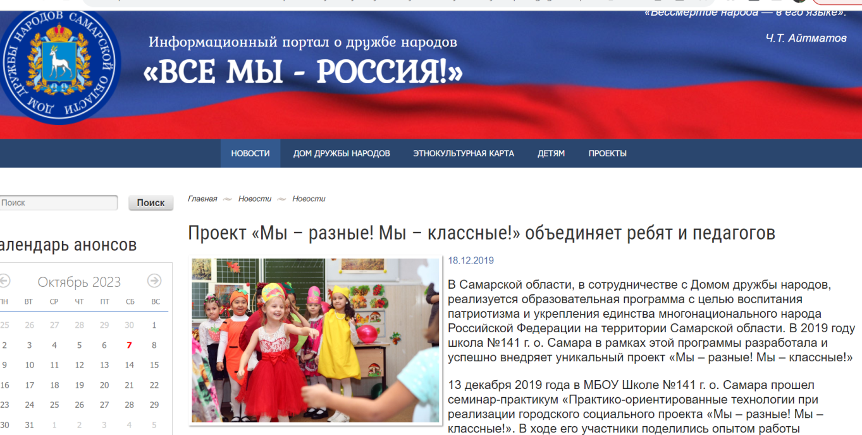

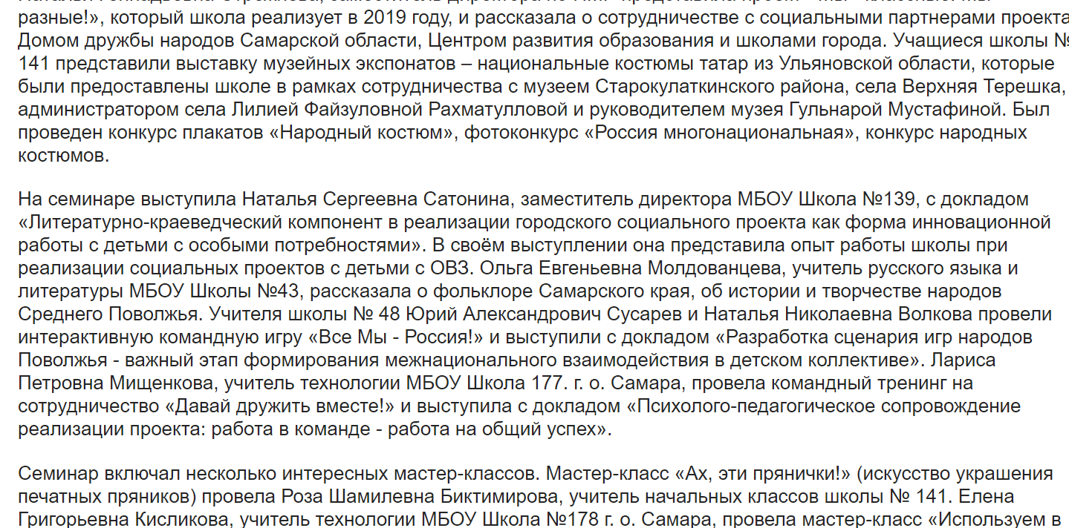

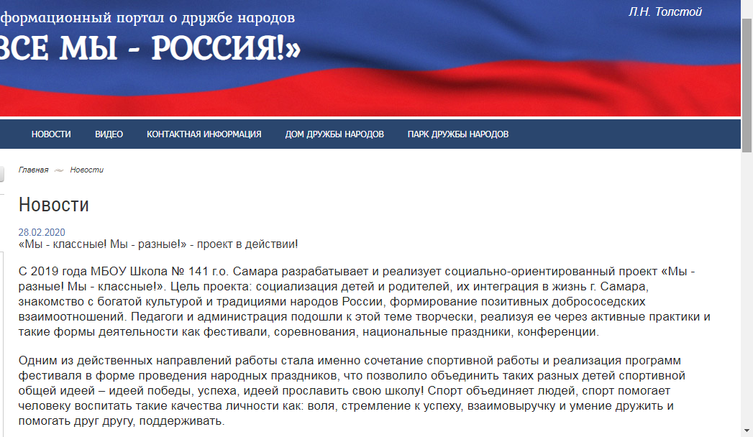
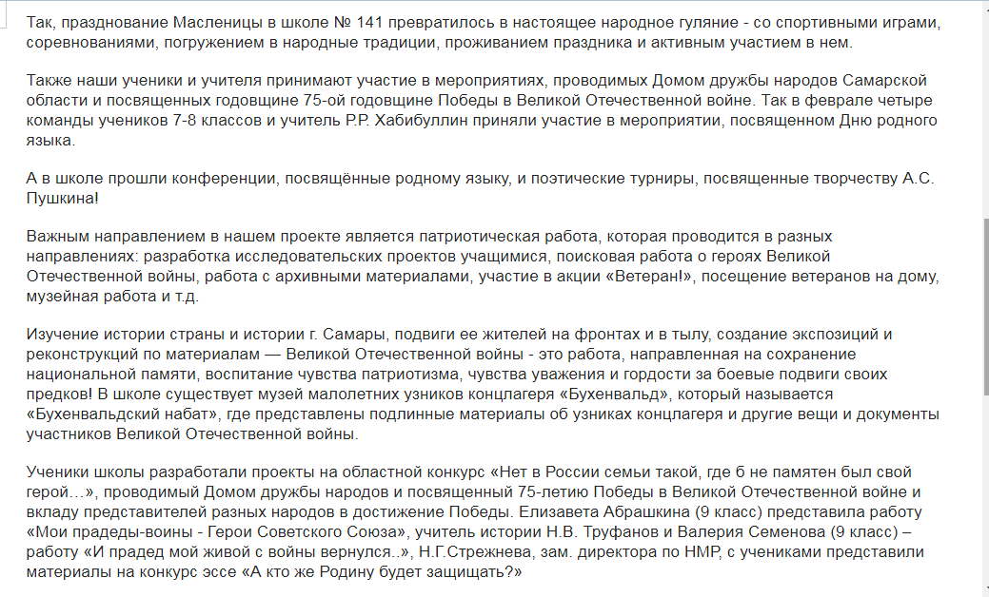
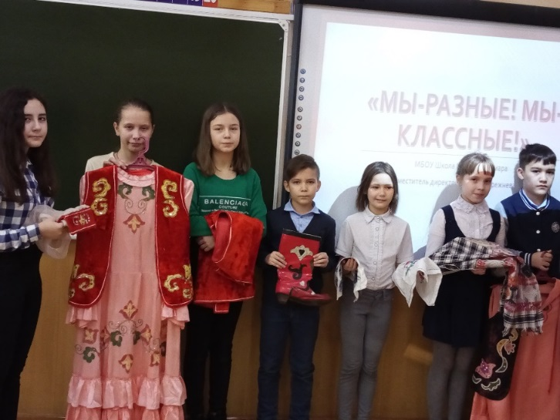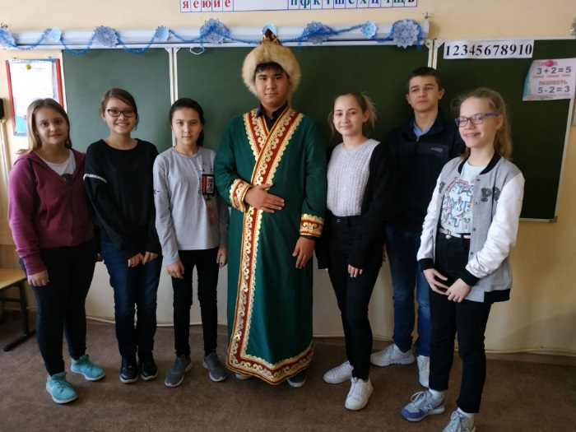
Рисунок 1,2 Участники фестиваля
Приложение 2

Грамоты педагогов и учеников

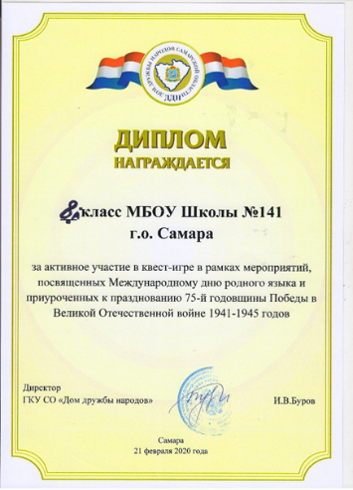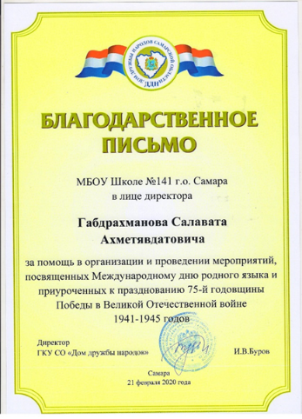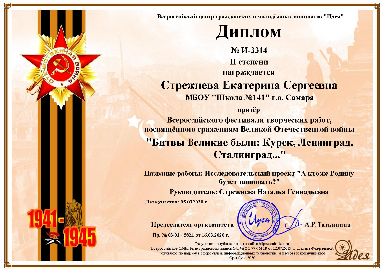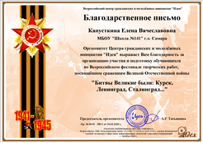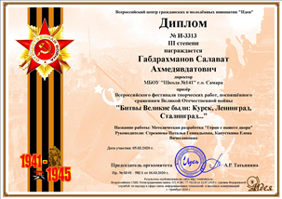
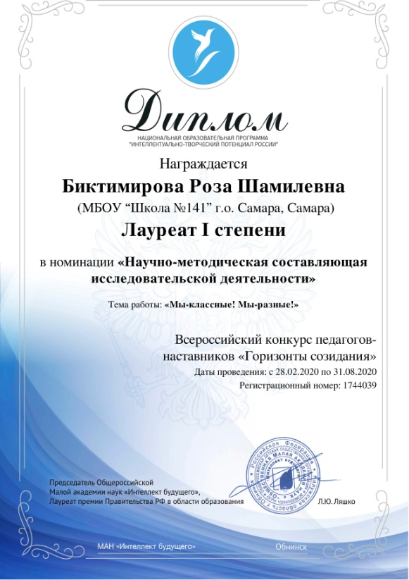
Рисунки 3,4,5,6,7,8,9 - грамоты учеников и педагогов
Приложение 3

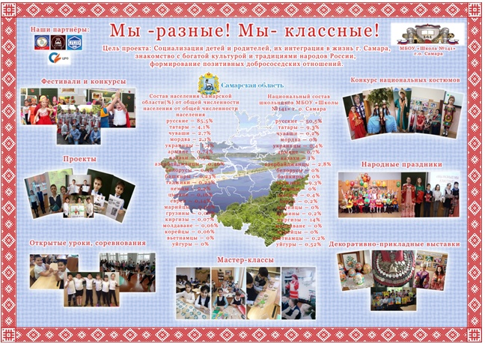
Рисунок 10- Баннер к фестивалю «Мы - разные! Мы - классные!»
Приложение 4
Мероприятия
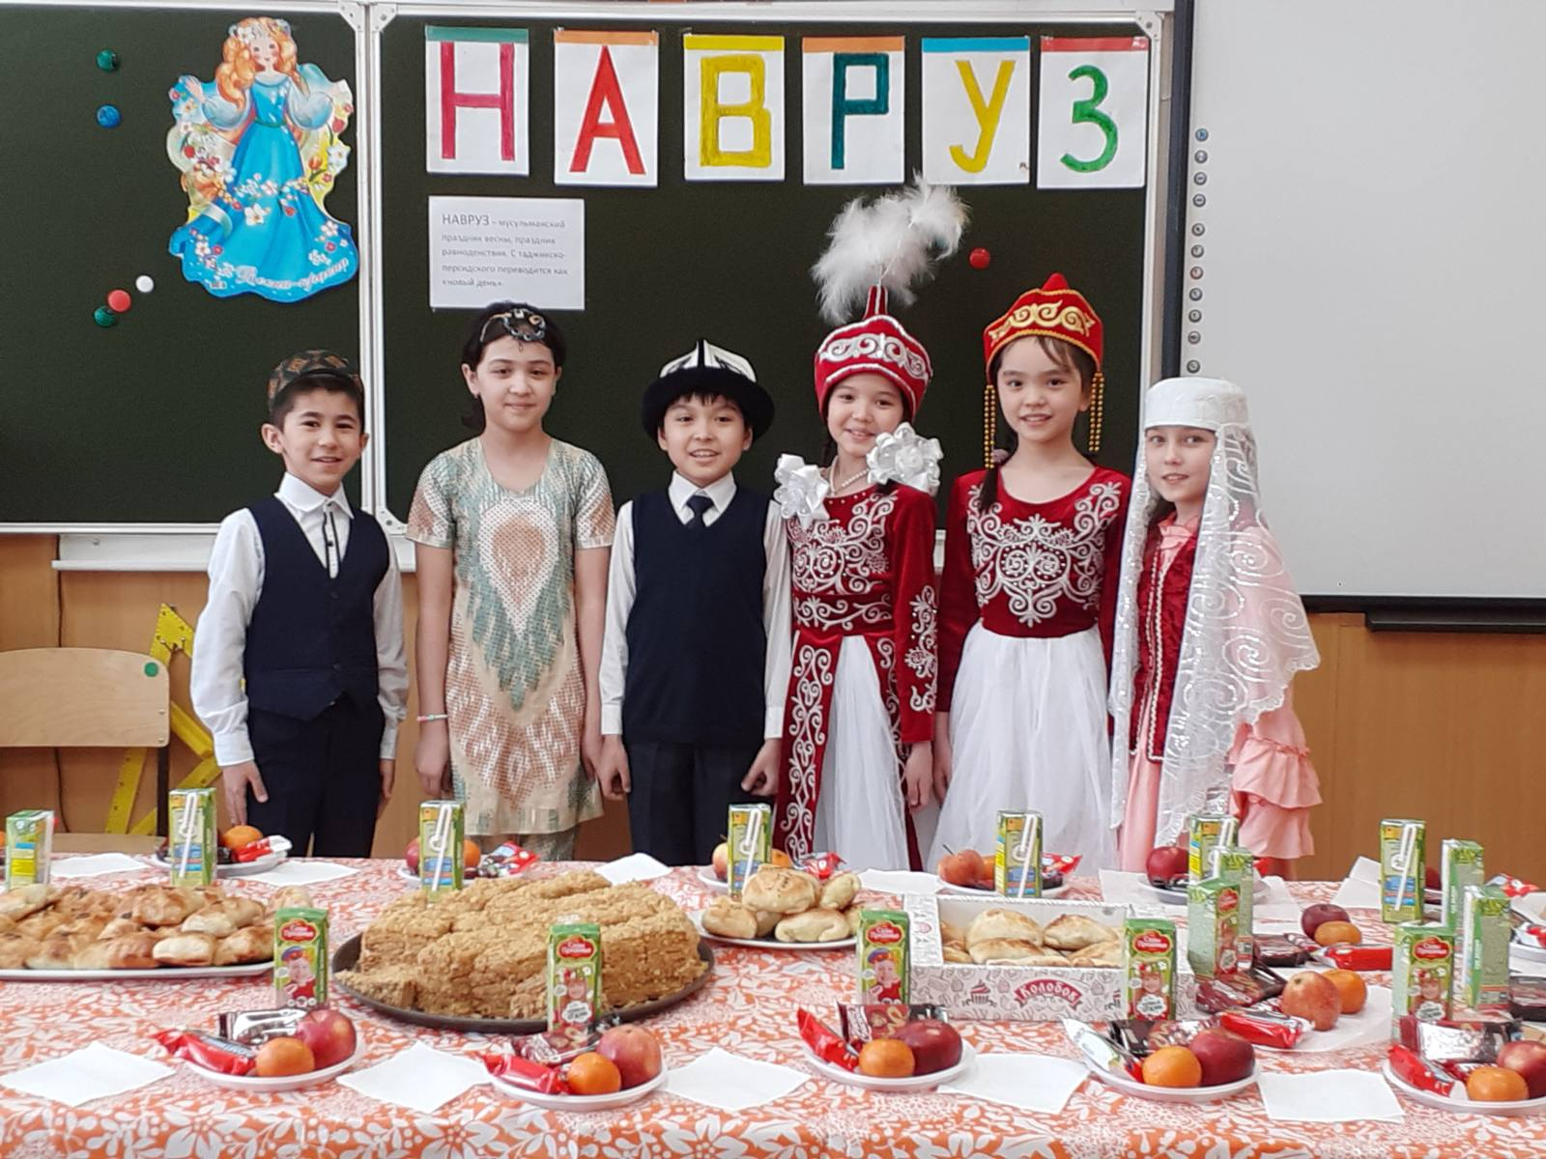
Рисунок 11- Праздник «Навруз»
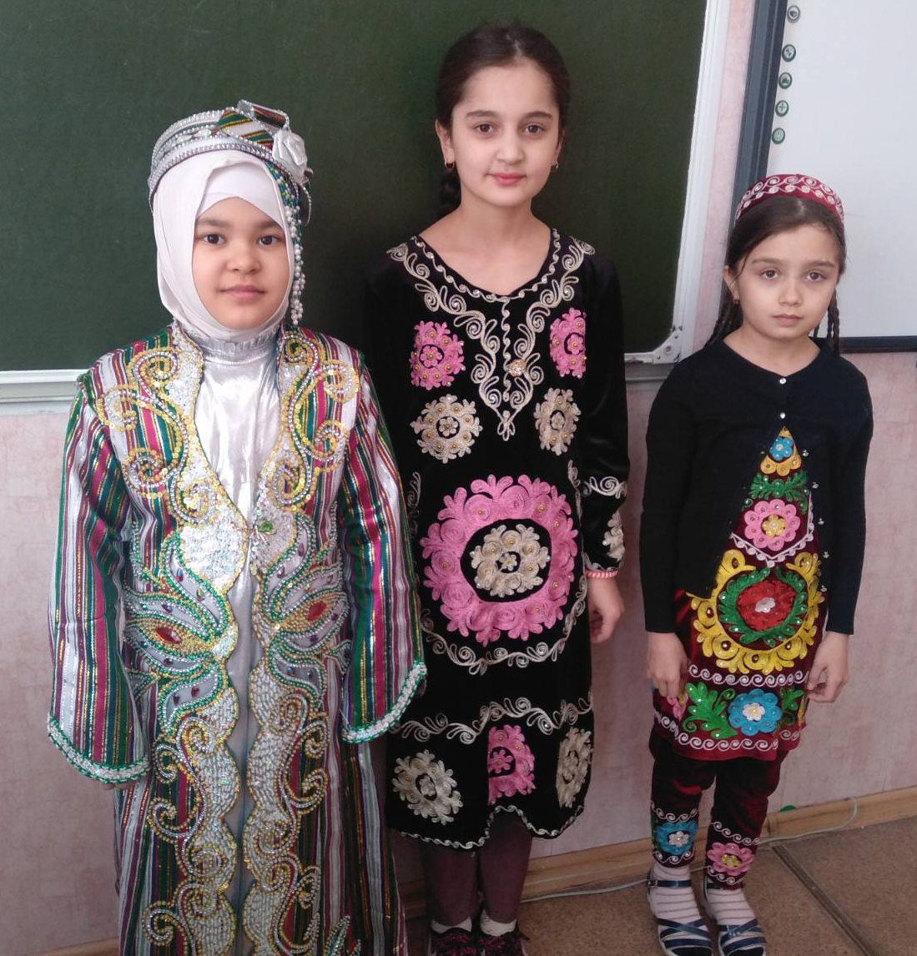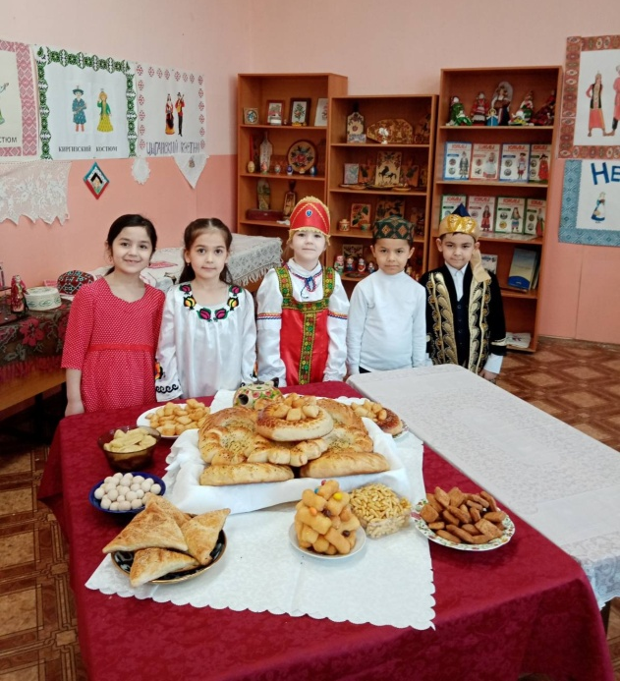
Рисунок 12,13- Конкурс национальных костюмов

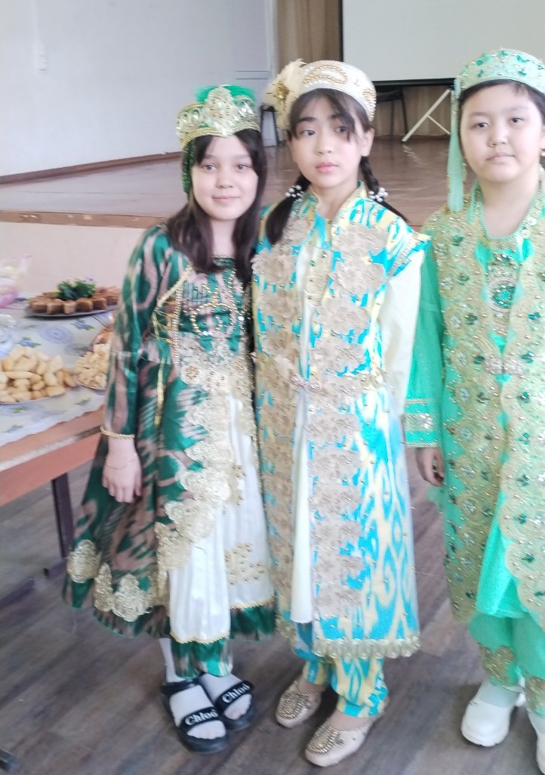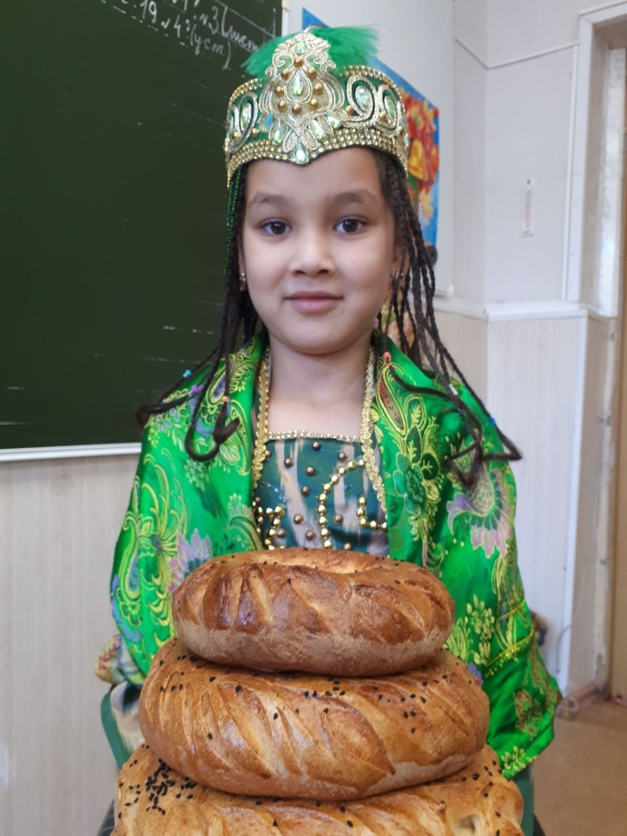
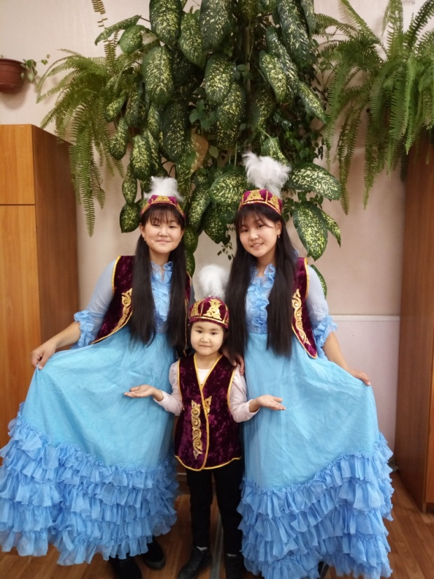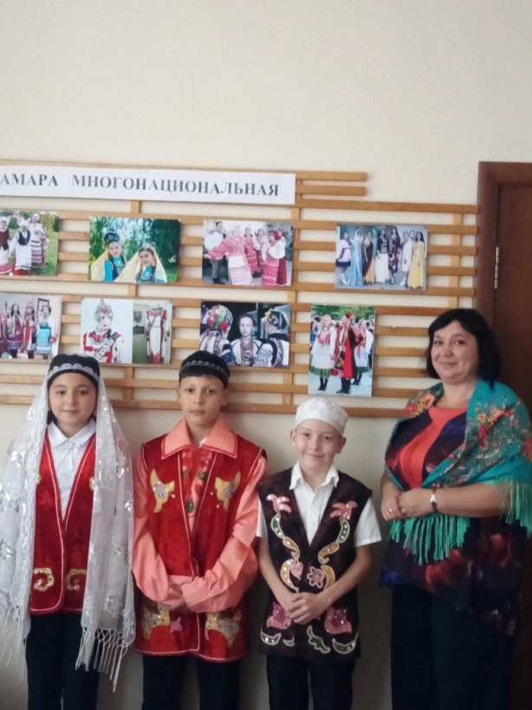
Рисунок 14,15,16,17 - Конкурс национальных костюмов
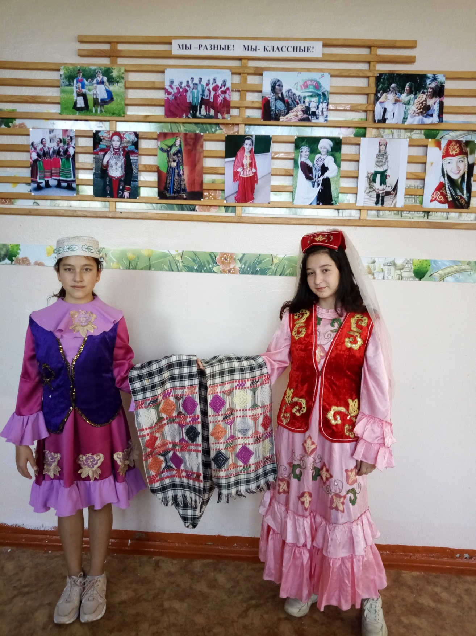\
Рисунок 18-декоративно-прикладная выставка «Из бабушкиного сундука»

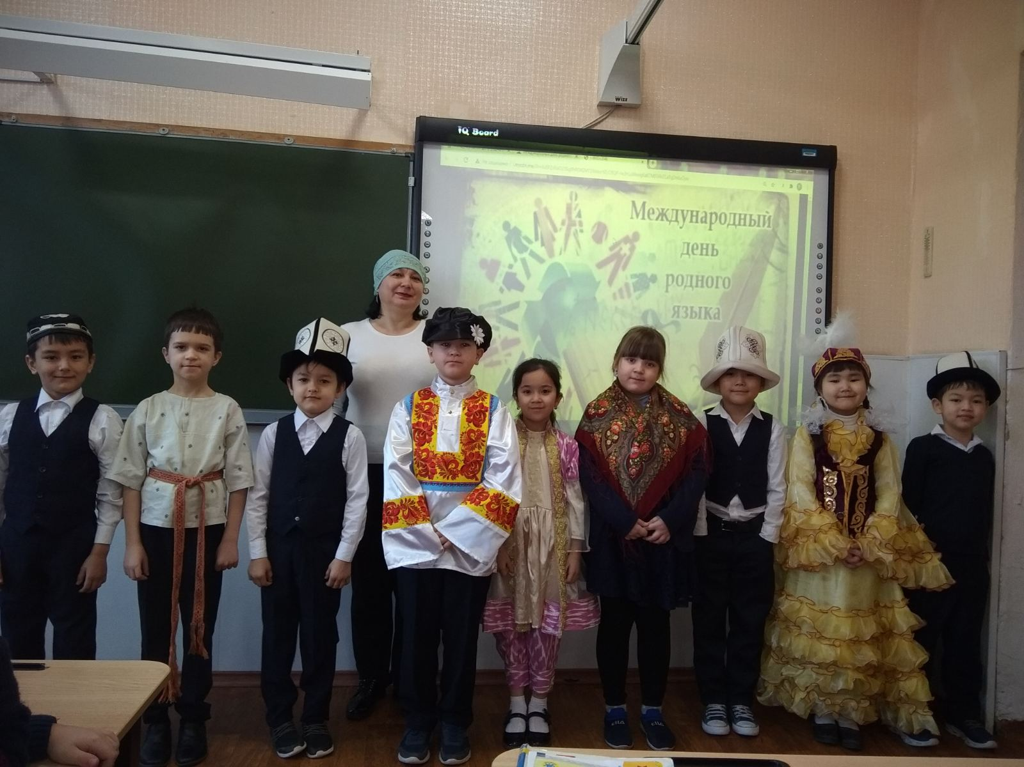
Рисунок 19 - Праздник. Международный день родного языка
Рисунок 20 - Фестиваль «Мы-разные! Мы-классные!»

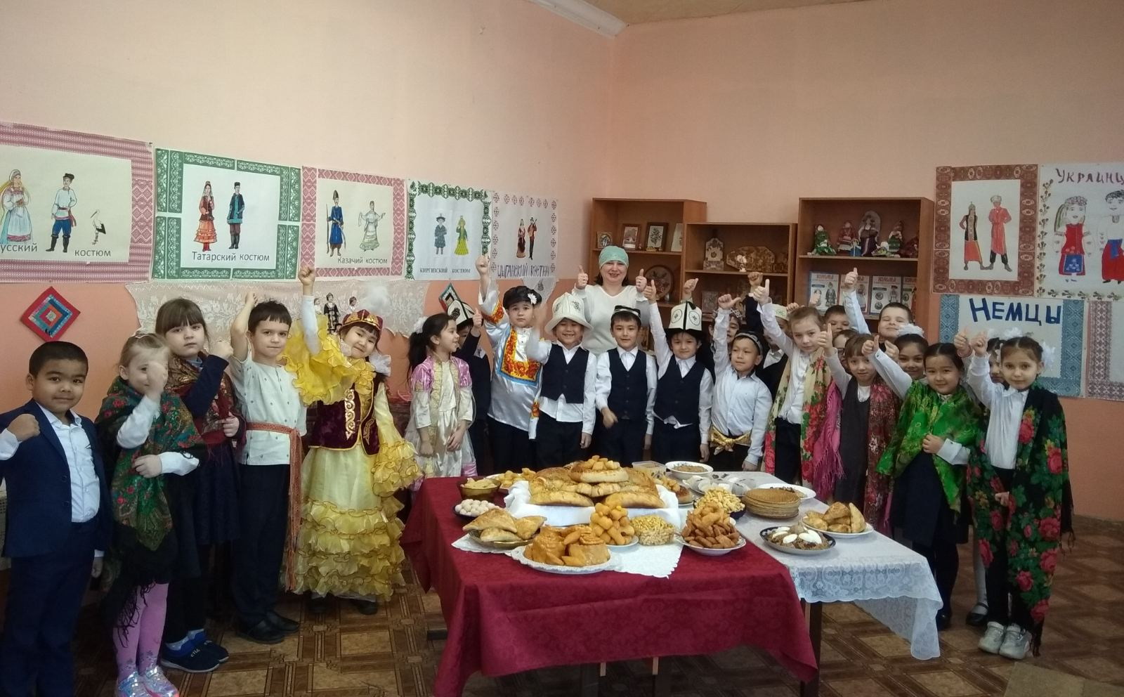
Рисунок 21 –Дастархан. Фестиваль «Мы-разные! Мы-классные!»
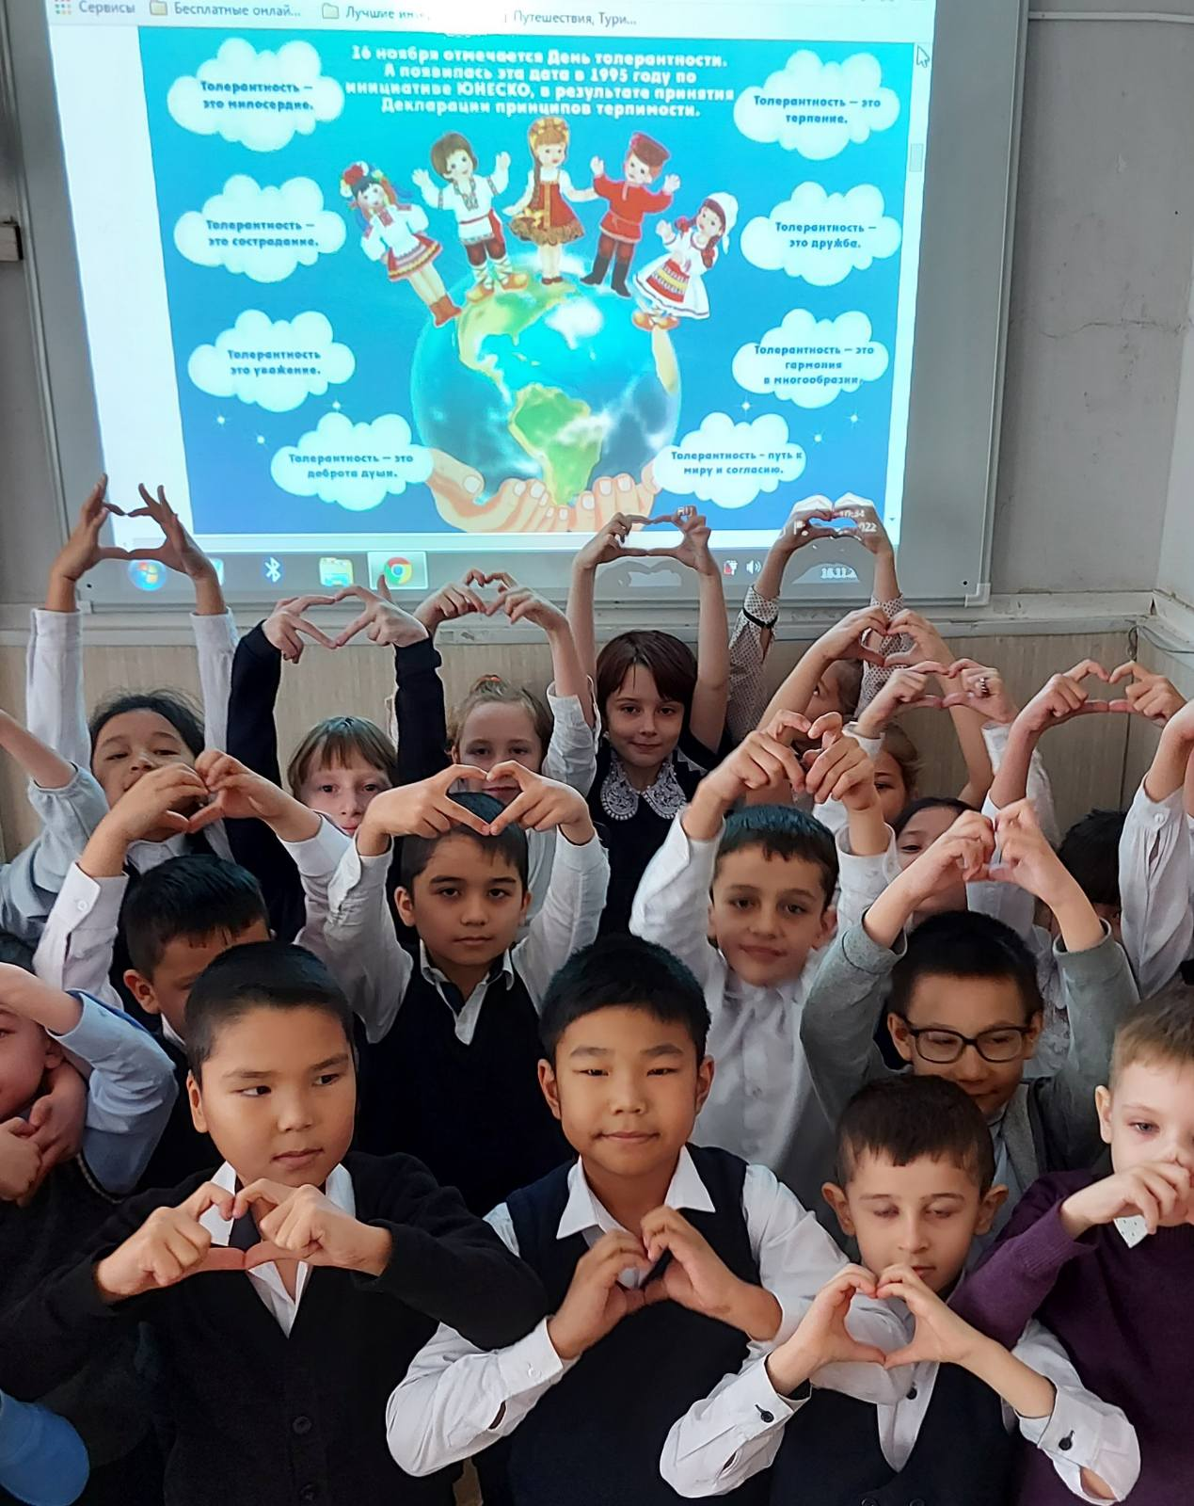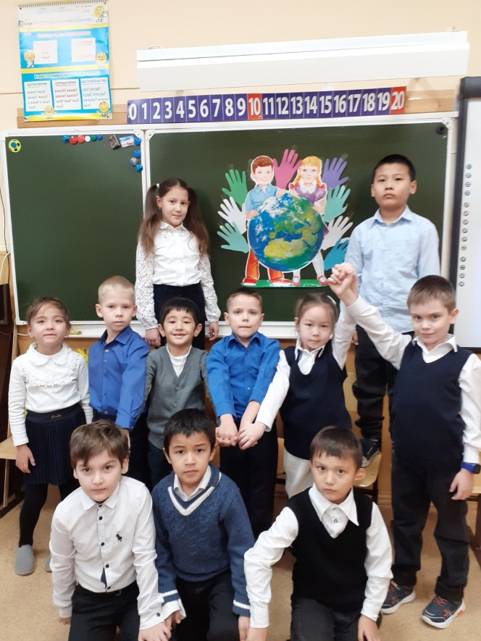
Рисунок 22,23- День толерантности

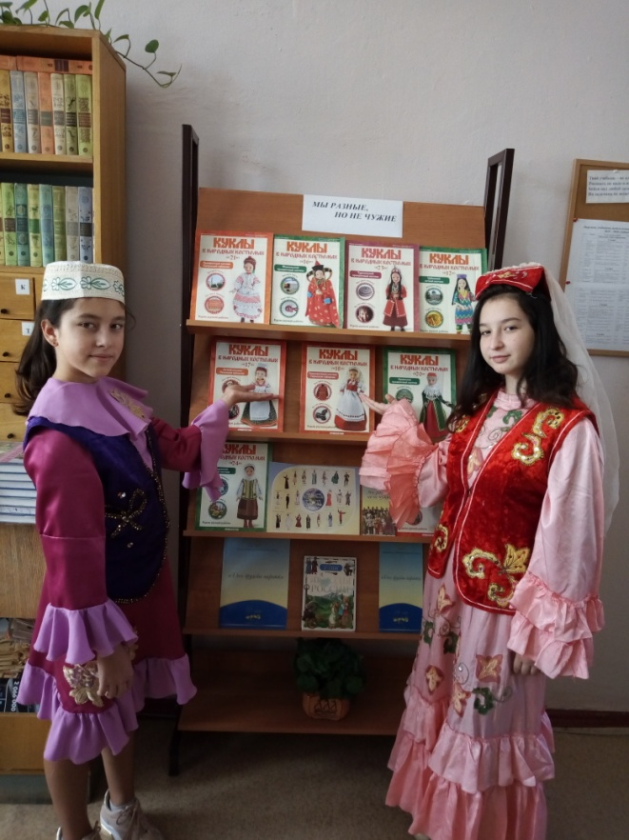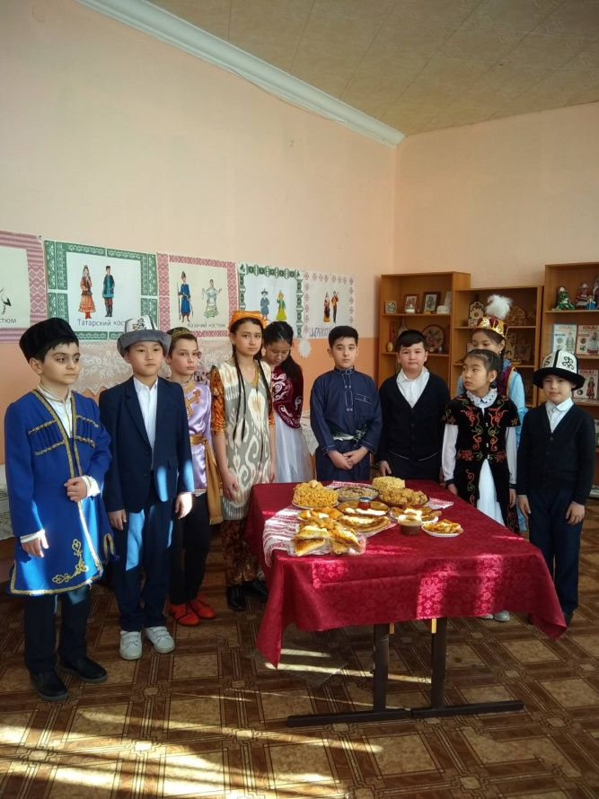
Рисунок 24, 25 -выставки, конкурс костюмов
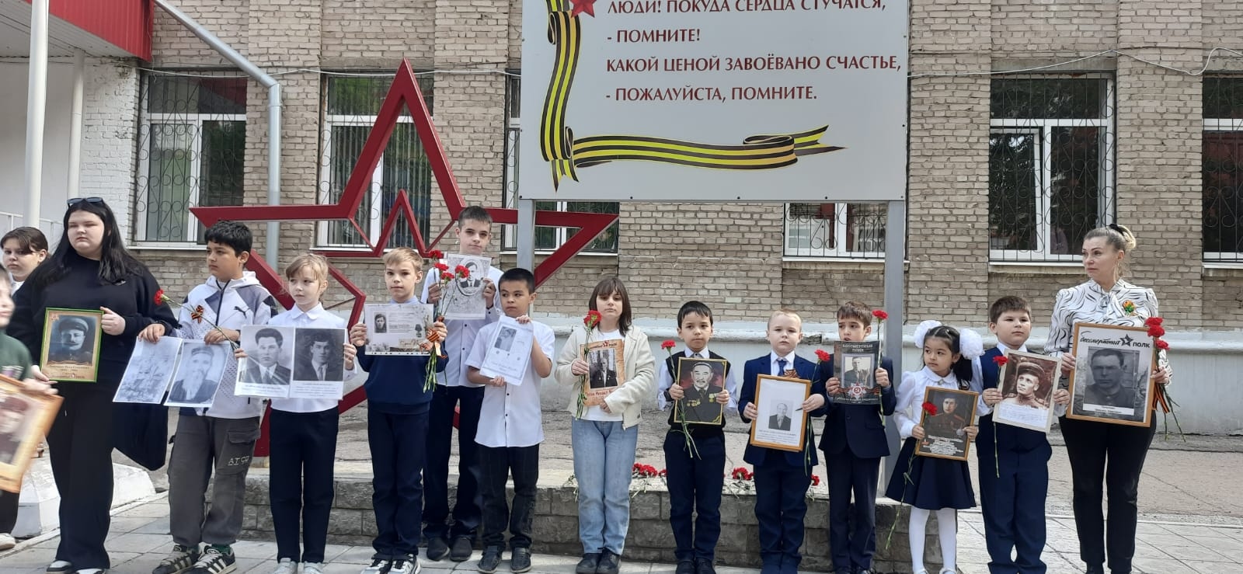
Рисунок 26- Акция «Бессмертный полк»

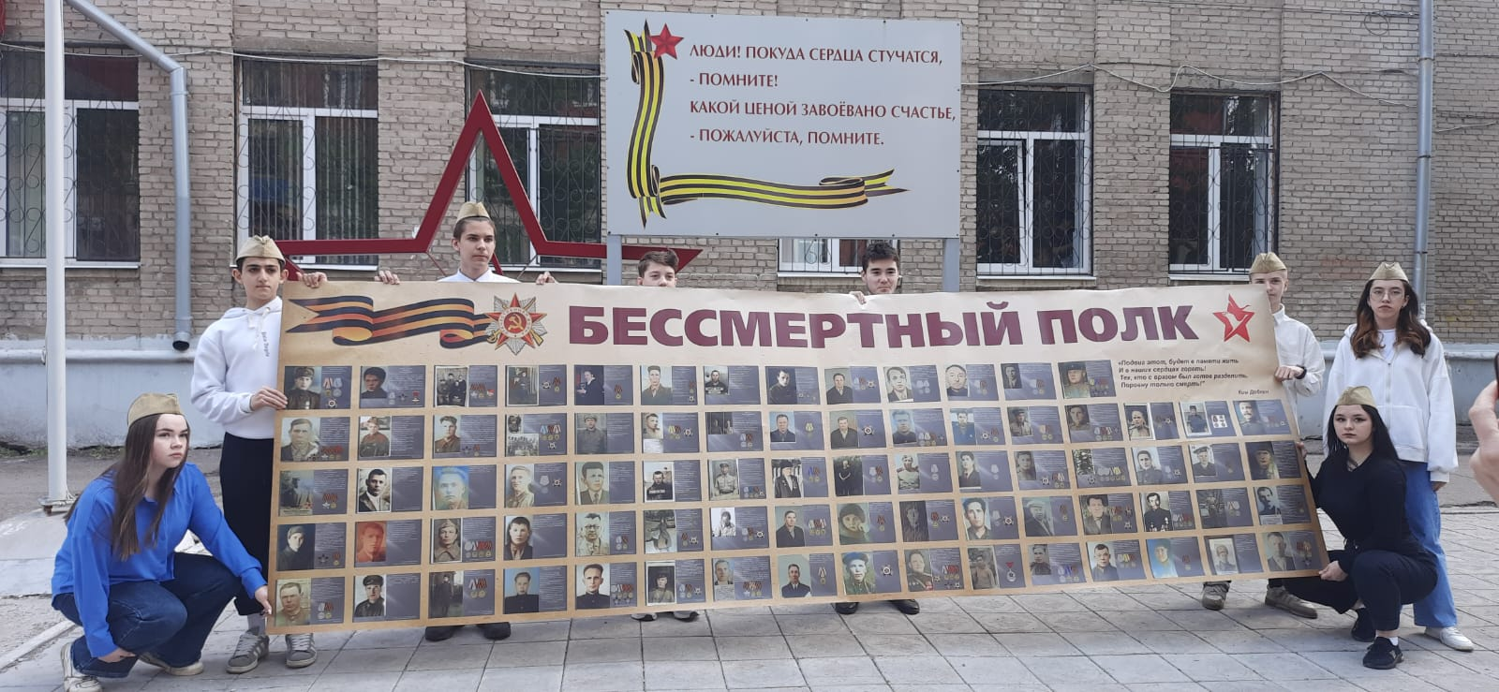
Рисунок 27 - Баннер «Бессмертный полк»
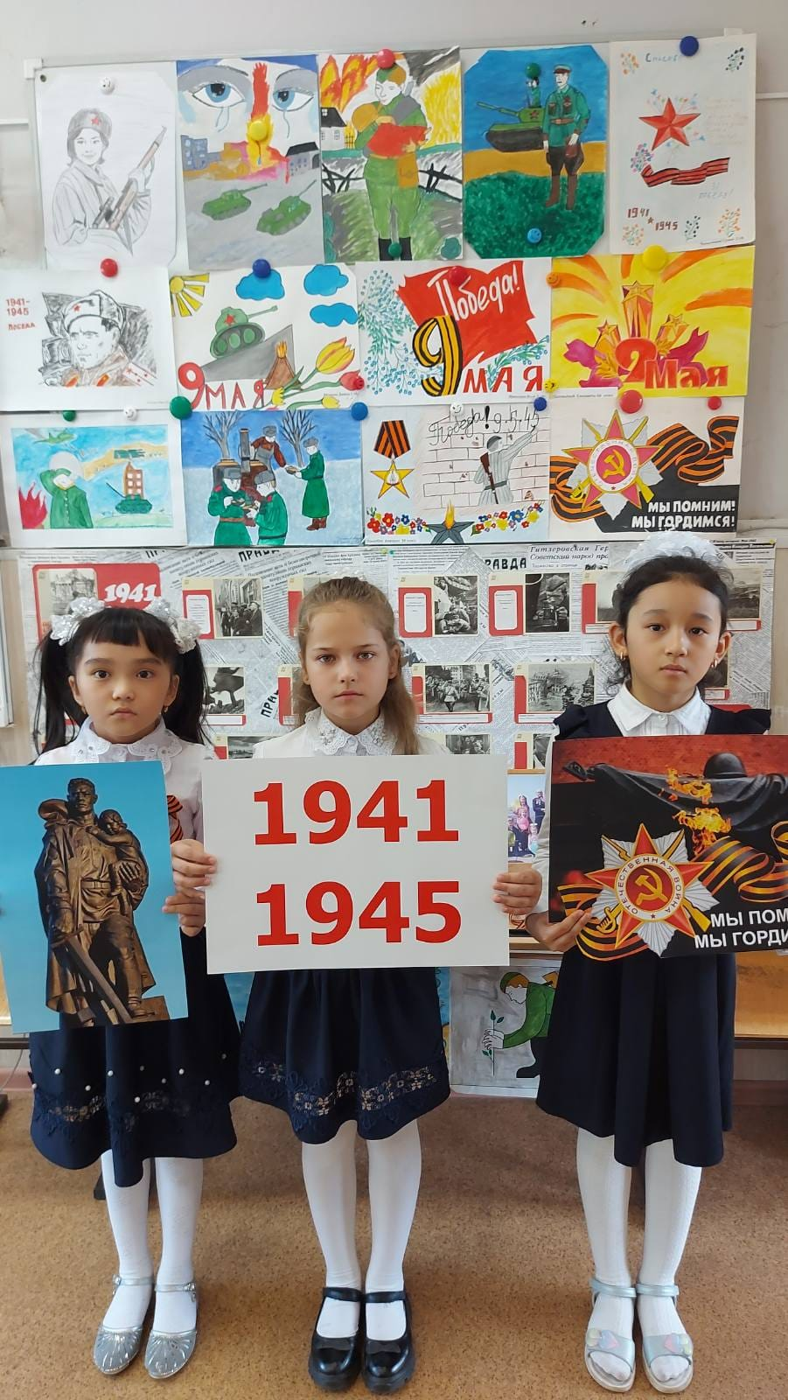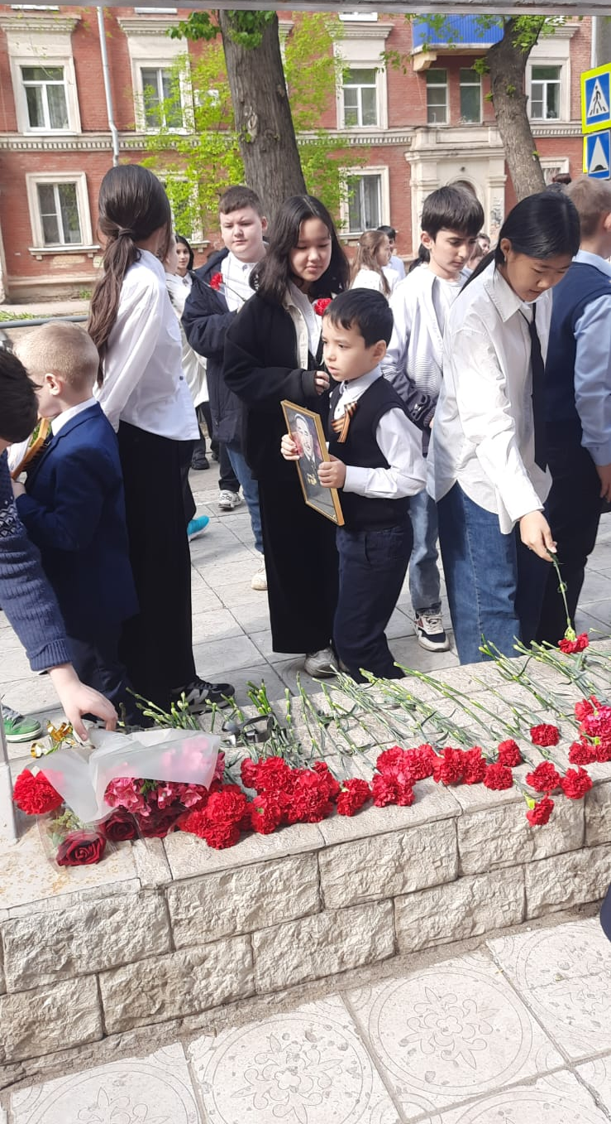
Рисунок 27,28 - Акция «Мы - помним! Мы - гордимся!»

Фото мероприятий
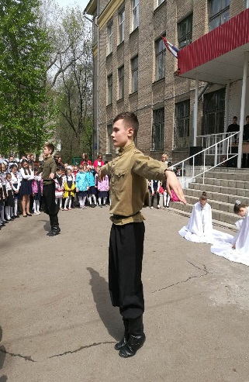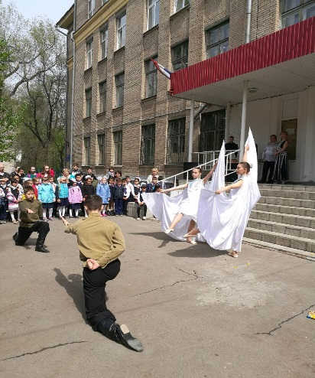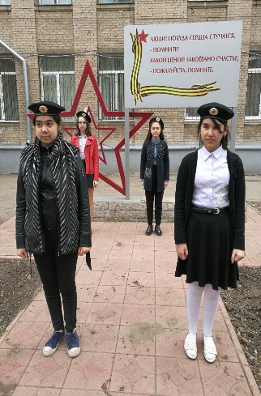

Рисунок 29,30,31- «Герои с нашего двора»
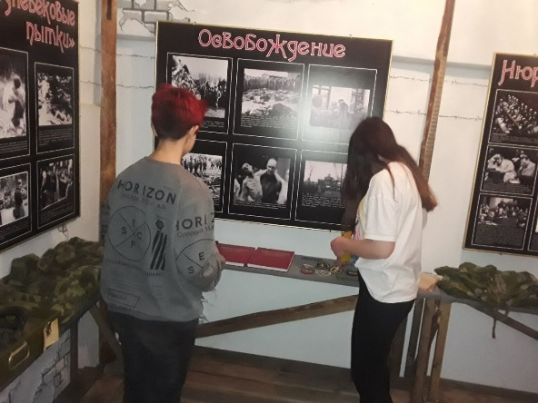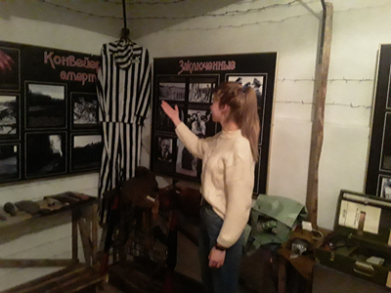
Рисунок 32,33- Экскурсии в школьной музейной комнате «Бухенвальдский набат»
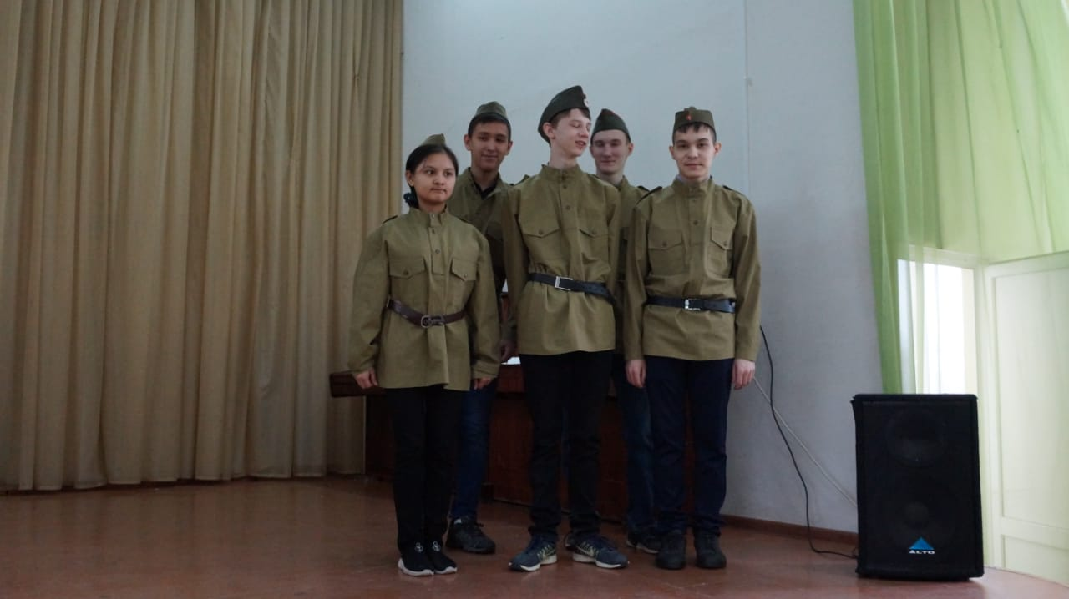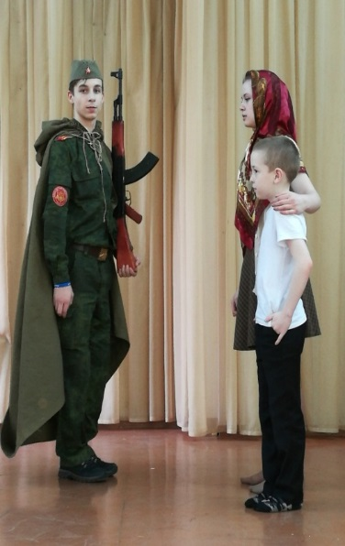

Рисунок 34,35- Конкурс инсценированной военной песни

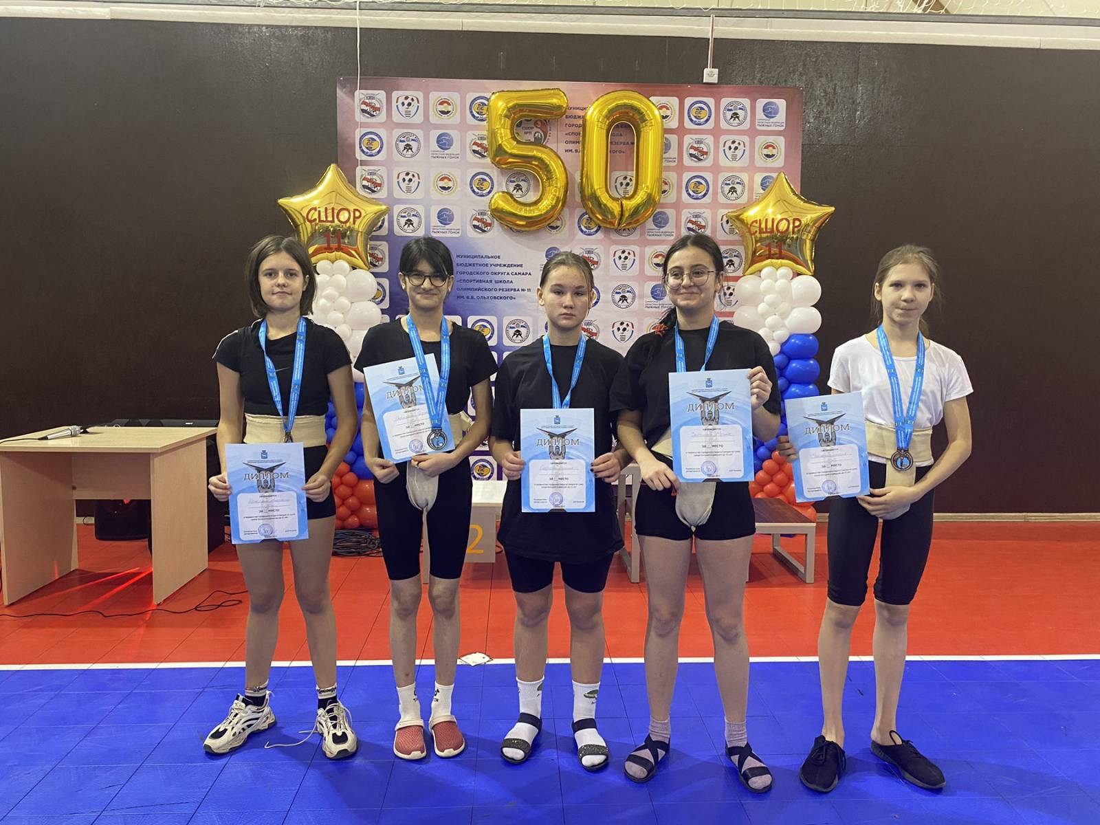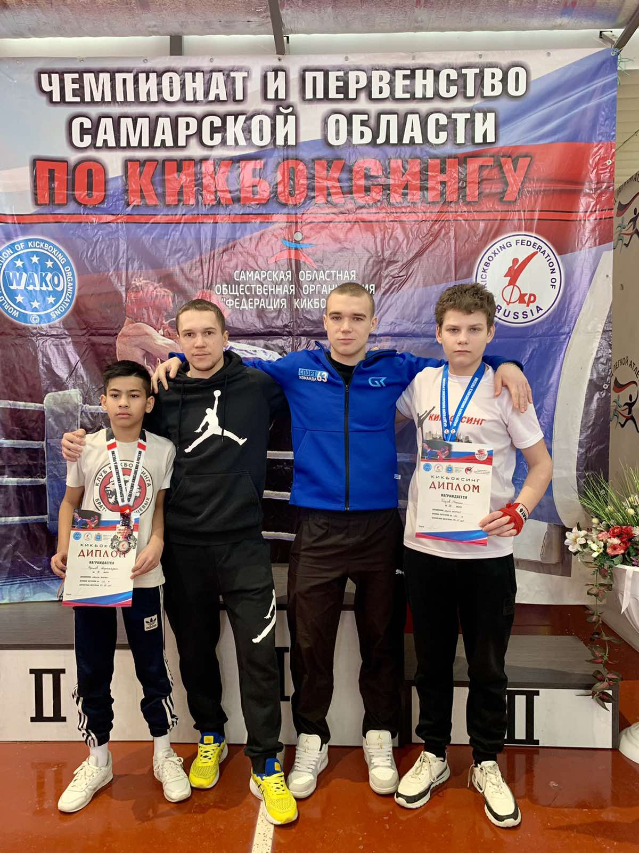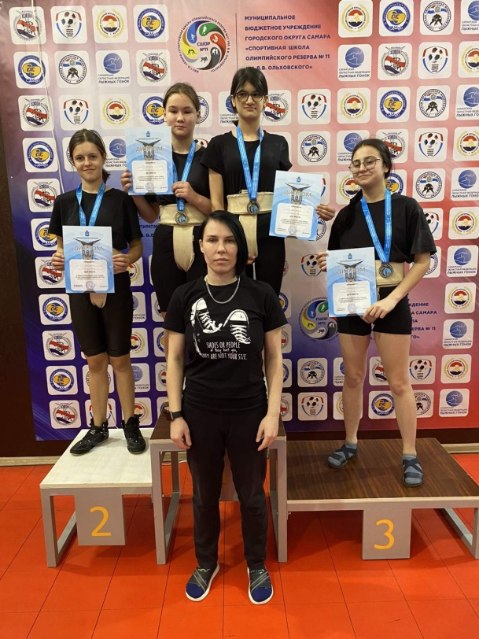
Рисунок 36,37,38- Актив спортивного праздника «Вместе - мы сила!» Спортсмены школы

Приложение 5
Программа семинара
